IZJAVA O MREŽI 2019.

Sadržaj
1. OPŠTE INFORMACIJE 8
1.1.Uvod 8
1.2.Svrha 10
1.3.Pravni okvir 10
1.4.Pravni status 10
1.4.1.Odgovornost 10
1.4.2.Procedura žalbe 11
1.5. Struktura Izjave o mreži 11
1.6. Period važenja i postupak ažuriranja 11
1.7. Objavljivanje 12
1.8. Kontakti 12
1.9. Međunarodna saradnja upravljača infrastrukture 12
2. USLOVI PRISTUPA 13
2.1. Opšti uslovi pristupa 13
2.1.1. Uslovi za podnošenje zahtjeva za dodjelu infrastrukturnog kapaciteta 13
2.1.2. Usluge željezničkog prevoza 14
2.1.3. Sertifikat o bezbjednosti i licenca za prevoz 14
2.1.4. Ugovor o korišćenju željezničke infrastrukture 14
2.1.5. Okvirni sporazum 15
2.1.6. Pokriće odgovornosti – osiguranje 15
2.2. Prevoz naročitih pošiljki 15
2.3. Prevoz opasnih materija 16
2.4. Postupak prijema željezničkih vozila 16
2.5. Postupak prijema osoblja 17
3. INFRASTRUKTURA 18
3.1. Veličina mreže 18
3.1.1. Granice 18
3.1.2. Industrijski kolosjeci 19
3.2. Opis mreže 19
3.3. Tehnički normativi pruga na mreži željezničke infrastrukture Crne Gore 19
3.4. Sistem upravljanja saobraćajem i komunikacioni sistemi 20
3.5. Telekomunikacioni sistem 20
3.6. Opremljenost mreže auto-stop uređajima 20
3.7. Ograničenja u saobraćaju 20
3.8. Vrijeme raspoloživosti infrastrukture 20
3.9. Službena mjesta za prijem i otpremu putnika 21
3.10. Službena mjesta za utovar i istovar praćenih automobila 21
3.11. Manipulativna mjesta 21
3.12. Tehnički kapaciteti za pružanje usluga 22
3.12.1. Stanice za ranžiranje vozova 22
3.12.2. Kolosjeci za gariranje 22
3.12.3. Kolske vage i mjerači tovarnog profila 22
3.12.4. Rampe za utovar i istovar robe 22
3.13. Razvojni projekti na infrastrukturi 22
4. DODJELA KAPACITETA 24
4.1. Opis procedure 24
4.1.1. Način dodjele kapaciteta 25
4.1.2. Mjerodavna tijela uključena u postupak dodjele kapaciteta i njihova odgovornost 25
4.2. Dinamika podnošenja zahtjeva i dodjela kapaciteta 25
4.2.1. Dinamika podnošenja zahtjeva za godišnji red vožnje 25
4.2.2. Plan predaje zahtjeva za dodjelu kapaciteta izvan postupka izrade godišnjeg reda vožnje (Ad hoc) 26
4.2.3. Dodjela kapaciteta tokom važećeg reda vožnje za kraći vremenski period pružanja usluge, uzimajući u obzir redovne izmjene i dopune godišnjeg reda vožnje 26
4.3. Postupak dodjele kapaciteta 26
4.3.1. Postupak usaglašavanja 27
4.3.2. Postupak rješavanja sporova 28
4.3.3. Zagušena infrastruktura 28
4.4. Dodjela kapaciteta za vozove za održavanje i rekonstrukciju 29
4.5. Dodjela kapaciteta za korišćenje uslužnih objekata 29
4.6. Pravila otkazivanja kapaciteta, trasa i vozova 30
4.7. Prevoz naročitih pošiljki 31
4.8. Prevoz opasnih materija 31
4.9. Posebne mjere koje se primjenjuju u slučaju poremećaja saobraćaja 32
5. USLUGE 33
5.1. Minimalni pristupni paket usluga 33
5.2. Pristup prugom do uslužnih objekata i njihovo korišćenje 34
5.3. Dodatne usluge 34
5.4. Prateće usluge 35
5.5. Usluge operatera 35
5.6. Usluge održavanja 37
6. TARIFA 38
6.1. Metode određivanja naknada 38
6.1.1. Minimalni pristupni paket 38
➢ Koeficijent ponderisanja () 39
➢ Koeficijent habanja kolosjeka () 39
➢ Faktor za zahtjev željezničkog prevoznika u odnosu na red vožnje () 40
➢ Faktor uticaja naročite pošiljke na cijenu trase voza kojim se prevozi naročita pošiljka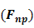 40
➢ Dužina trase voza () 40
➢ Cijena po voznom kilometru () 40
6.1.2. Pristup prugom do uslužnih objekata i njihovo korišćenje 40
➢ Kolosjeci za gariranje 41
6.1.3. Dodatne usluge 42
6.1.4. Prateće usluge 42
6.2. Otkazivanje vozne trase ili planirane vožnje 42
6.2.1. Otkazivanje vozne trase 42
6.2.2. Otkazivanje vožnje voza 43
6.3. Promjena vozne trase 43
6.4. Promjena cijene 43
6.5. Sistem pokazatelja kvaliteta prevoza (kašnjenje vozova) 44
6.6. Izuzeci pri tarifiranju 45
6.7. Način plaćanja 45
6.8. Osiguranje plaćanja 45
PRILOZI........................................................................................................................................45

Pojmovi koji se koriste u Izjavi o mreži:
Pojam | Značenje
Ad –hoc zahtjev | Zahtjev za dodjelu infrastrukturnog kapaciteta kojim se traži dodjela trase voza izvan postupka dodjele trasa za godišnji red vožnje
Industrijski kolosjek | Željeznički kolosjek koji se priključuje na infrastrukturu i služi za dopremanje i otpremanje robe za vlasnika, odnosno nosioca prava korišćenja tog kolosjeka
Javni prevoz | Prevoz putnika i/ili robe, koji je dostupan svim korisnicima pod jednakim uslovima
Kapacitet infrastrukture | Ukupan broj trasa vozova koji omogućava infrastruktura na određenoj dionici pruge, za predmetni red vožnje
Licenca za prevoz | Isprava kojom se stiču prava za obavljanje svih ili posebnih vrsta prevoza u željezničkom saobraćaju
Licenca za upravljanje željezničkom infrastrukturom | Isprava kojom se stiče pravo na upravljanje infrastrukturom
Manipulativna mjesta | Sva službena mjesta otvorena za robni rad gdje se vrši prijem i otprema pošiljaka
One Stop Shop | Predstavnik Upravljača infrastrukture koji zajedno sa predstavnicima drugih upravljača infrastrukture čini međunarodnu mrežu kojom se korisnicima olakšava pristup međunarodnoj željezničkoj infrastrukturi
Pravo pristupa | Pravo željezničkog prevoznika da koristi željezničku infrastrukturu
Prevoz putnika od javnog interesa | Prevoz kojim se pružaju usluge prevoza radi zadovoljavanja društveno-socijalnih potreba na nediskriminatornoj osnovi i kontinuirano
Red vožnje | Akt upravljača infrastrukture kojim se utvrđuje plan saobraćaja vozova
Sertifikat o bezbjednosti za prevoz | Isprava o ispunjenosti uslova za bezbjedno obavljanje željezničkog saobraćaja
Sertifikat o bezbjednosti za upravljanje infrastrukturom | Isprava o ispunjenosti uslova za bezbjedno upravljanje infrastrukturom
Trasa | Kapacitet infrastrukture potreban za saobraćanje voza između dva službena mjesta, u određeno vrijeme i pod tačno utvrđenim tehničko-tehnološkim uslovima na infrastrukturi
Ugovor o korišćenju infrastrukture | Ugovor kojim se uređuju međusobna prava i obaveze između upravljača infrastrukture i žejezničkog prevoznika
Upravljač infrastrukture | Pravno lice koje upravlja infrastrukturom
Zagušena infrastruktura | Dio infrastrukture na kojoj potražnja za infrastrukturnim kapacitetom ne može biti u potpunosti zadovoljena čak i nakon sprovođenja postupka usaglašavanja dodjele infrastrukturnog kapaciteta
Željeznički prevoznik | Pravno lice koje obavlja javni prevoz putnika, odnosno prevoz za sopstvene potrebe u željezničkom saobraćaju, kojim se obezbjeđuje vuča vozova ili pružanje samo usluga vuče vozova

Skraćenice koje se koriste u Izjavi o mreži:
Skraćenica | Značenje
CRPS | Centralni registar privrednih subjekata
FTE | Evropska organizacija željezničkih prevoznika (Forum Train Europe)
GIŠ | Gornja ivica šine
KM | Kontaktna mreža
MC | AD MONTECARGO Podgorica
OSS | One Stop Shop
OŽVS | Održavanje željezničkih voznih sredstava AD Podgorica
RID | Pravilnik o međunarodnom prevozu opasnih materija željeznicom
RNE | Udruženje evropskih upravljača željezničkom infrastrukturom (Rail Net Europe)
TK | Telekomanda
UI | Upravljač infrastrukture
UIC | Međunarodna željeznička unija
ŽICG | Željeznička infrastruktura Crne Gore AD Podgorica
ŽP | Željeznički prevoznik
ŽPCG | Željeznički prevoz Crne Gore AD Podgorica

OPŠTE INFORMACIJE

1.1.Uvod
Saglasno Strategiji Vlade Crne Gore o restrukturiranju Željeznice Crne Gore AD Podgorica, vanredna Skupština akcionara Željeznice Crne Gore AD Podgorica, je na sjednici održanoj dana 02.07.2008. godine donijela Odluku o restrukturiranju Željeznice Crne Gore AD Podgorica na dva nezavisna akcionarska društva – Željeznička infrastruktura Crne Gore AD Podgorica i Željeznički prevoz Crne Gore AD Podgorica.
Željeznička Infrastruktura Crne Gore AD-Podgorica (u daljem tekstu ŽICG) je upravljač željezničke infrastrukture u Crnoj Gori, ima svojstvo pravnog lica i u granicama predmeta poslovanja samostalno istupa u pravnom smislu, zaključuje pravne poslove i preduzima druge pravne radnje od značaja za obavljanje djelatnosti. Dana 09.07.2008. godine, u Centralni registar Privrednog suda u Podgorici registrovana je: ŽELJEZNIČKA INFRASTRUKTURA CRNE GORE AD-PODGORICA, pod registarskim brojem 4-0008771/001, kao Akcionarsko Društvo.
Željeznička infrastruktura je, izuzimajući industrijske kolosjeke, javno dobro u opštoj upotrebi, u državnoj je svojini i dostupna je na korišćenje pod jednakim uslovima svim zainteresovanim privrednim društvima koja obavljaju prevoz, na način koji je propisan Zakonom o željeznici.
Upravljanje željezničkom infrastrukturom je djelatnost od opšteg interesa. Upravljanje infrastrukturom podrazumijeva organizovanje, regulisanje željezničkog saobraćaja, održavanje i zaštitu infrastrukture.
ŽICG upravlja željezničkom mrežom od 327,72 km.
Prema Zakonu o željeznici Izjava o mreži sadrži:
- prikaz karakteristika infrastrukture koja je na raspolaganju podnosiocima zahtjeva;
- uslove za dodjelu kapaciteta infrastrukture;
- postupke i kriterijume za raspodjelu kapaciteta infrastrukture;
- kriterijume za utvrđivanje troškova i naknada za korišćenje infrastrukture;
- postupke pri opterećenju infrastrukture i
- druge podatke od značaja za dodjelu kapaciteta infrastrukture.

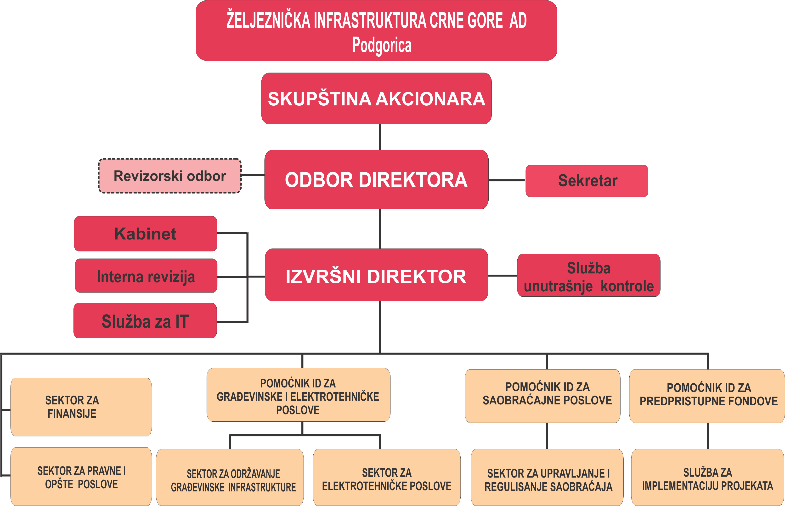
Organizaciona šema ŽICG

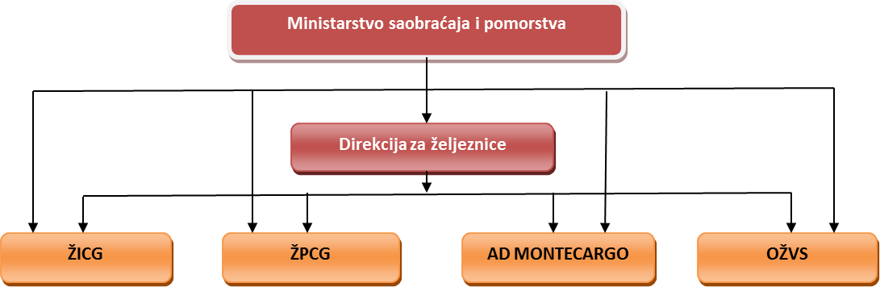
Organizacija željezničkog sektora u CG

1.2.Svrha
Svrha ove Izjave o mreži je da pruži jednistven izvor osnovnih informacija koje su potrebne i dovoljne željezničkim prevoznicima, kako bi mogli da pruže usluge prevoza na željezničkoj infrastrukturi kojom upravlja ŽICG.
Izjava o mreži je akt upravljača infrastrukture sa detaljnim prikazom raspoložive infrastrukture, namijenjen prevoznicima koji podnose zahtjev za dodjelu kapaciteta infrastrukture (Izgled obrasca dat je u Prilogu 1a).

1.3.Pravni okvir
Funkcionisanje željezničke infrastrukture i saobraćaja na mreži ŽICG regulisano je u skladu sa pravnom regulativom Crne Gore i aktima Upravljača infrastrukture. Željeznički prevoznik se pri obavljanju prevoza mora pridržavati svih pravnih normi sadržanih u međunarodnim izvorima prava kao i nacionalnim zakonskim i podzakonskim aktima. Propise i procedure koje se odnose na prevoznike u Crnoj Gori određuje Ministarstvo saobraćaja i pomorstva u saradnji sa Direkcijom za željeznice i ŽICG.
Prilikom izrade ovog dokumenta korišćenje su preporuke i direktive EU.
U Prilogu 1c nalazi se spisak evropske regulative, nacionalnih zakona, podzakonskih akata i pravilnika koji se pominju u dokumentu i koji su korišćeni za izradu Izjave o mreži.

1.4.Pravni status
Izjava o mreži služi prvenstveno kao izvor informacija za željezničke prevoznike. Ugovor o korišćenju željezničke infrastrukture koji sklapaju upravljač infrastrukture i željeznički prevoznik može upućivati na određene djelove Izjave o mreži čime ti djelovi postaju obavezujući za ugovorne strane.
ŽICG je na osnovu Zakona o željeznici dužna da svake godine donosi i objavljuje Izjavu o mreži, redovno je ažurira i po potrebi mijenja.
Izjava o mreži se objavljuje na internet stranici ŽICG (www.zicg.me), na crnogorskom i engleskom jeziku. U slučaju nepodudaranja crnogorske i engleske verzije teksta, mjerodavna je crnogorska.

1.4.1.Odgovornost
ŽICG je odgovorna za tačnost informacija u Izjavi o mreži, ali ne odgovara za štetu koja nastane zbog štamparskih grešaka u Izjavi o mreži.

Izjava o mreži je izrađena na osnovu informacija koje su bile dostupne do 01.01.2018. godine i usklađena je sa zakonodavstvom važećim u momentu pripreme ovog dokumenta. Zakonodavstvo koje je u procesu pripreme dok je rađen dokument Izjava o mreži, nije uzeto u obzir. Svi propisi i tehnički dokumenti koji stupe na snagu nakon objavljivanja ove Izjave o mreži biće primjenjivi i treba ih uzeti u obzir prilikom tumačenja ove Izjave o mreži.

1.4.2.Procedura žalbe
Željeznički prevoznik, može podnijeti žalbu Direkciji za željeznice, u momentu kada smatra da se prema njemu u odnosu na druge podnosioce zahtjeva za dodjelu kapaciteta infrastrukture, postupa nejednako (diskriminatorno) ili na bilo koji drugi način trpi štetu u vezi Izjave o mreži, u pogledu:
- kriterijuma koje ona postavlja,
- postupaka dodjele kapaciteta željezničke infrastrukture i rezultata te dodjele,
- kriterijuma za određivanje naknada za korišćenje infrastrukture,
- visine i strukture cijena za korišćenje kapaciteta infrastrukture,
- ostalih slučajeva koji se odnose na osiguranje pristupa i korišćenja željezničke infrastrukture.

Podnosliac zahtjeva može u vezi ove Izjave o mreži pokrenuti postupak pravne zaštite. Takođe, može podnijeti žalbu i na odluku ŽICG o izmjenama i dopunama Izjave o mreži.

Pokretanje postupka pravne zaštite ne odlaže stupanje na snagu Izjave o mreži.

1.5. Struktura Izjave o mreži
Ova Izjava o mreži je urađena u skladu sa strukturom Izjave o mreži koja je usvojena u okviru međunarodne organizacije RNE, udruženja evropskih upravljača željezničkom infrastrukturom (www.rne.eu). Usvojena struktura Izjave o mreži omogućava da izjave o mreži različitih upravljača infrastrukture iz različitih država budu ujednačene i da sadrže približno iste informacije.

Struktura Izjave o mreži
Red. br. | Poglavlje Izjave o mreži | Sadržaj (opis) poglavlja
1. | Opšte informacije | Sadrži ciljeve izdavanja Izjave o mreži
2. | Uslovi pristupa | Daje uslove koje željeznički prevoznik treba da ispunjava za pristup željezničkoj infrastrukturi
3. | Infrastruktura | Sadrži opis željezničke infrastrukture kojom upravlja ŽICG
4. | Dodjela kapaciteta | Određuje postupak i uslove dodjeljivanja infrastrukturnog kapaciteta
5. | Usluge | Sadrži opis usluga koje pruža ŽICG
6. | Tarifa | Sadrži opis metode za obračun naknada za korišćenje željezničke infrastrukture i usluge koje pruža ŽICG

1.6. Period važenja i postupak ažuriranja
Period važenja Izjave o mreži je vezan za period trajanja godišnjeg reda vožnje.

Ova Izjava o mreži se odnosi na :
- pristup željezničkoj infrastrukturi i korišćenje željezničke infrastrukture za vrijeme važenja reda vožnje 2018/2019. godine,
- postupak dodjeljivanja infrastrukturnih kapaciteta za red vožnje 2018/2019. godine.

Red vožnje 2018/2019 nastupa 09. decembra 2018. godine, a završava se 14. decembra 2019. godine.

ŽICG će redovno ažurirati Izjavu o mreži u slučaju izmjena važnih informacija koje su objavljene. Sve izmjene i dopune Izjave o mreži će biti objavljene na web stranici www.zicg.me.

ŽICG će o donošenju izmjena i dopuna blagovremeno obavijestiti željezničke prevoznike sa kojima ima sklopljen ugovor o korišćenju željezničke infrastrukture.

1.7. Objavljivanje
Izjava o mreži dostupna je bez naknade u štampanom obliku i u elektronskom obliku na web stranici ŽICG – www.zicg.me. Izjava o mreži se objavljuje na crnogorskom i engleskom jeziku. Izjava o mreži na engleskom jeziku objavljuje se samo u elektronskom obliku.

1.8. Kontakti
ŽICG će na zahtjev prevoznika staviti na raspolaganje i druge informacije koje nijesu sadržane u Izjavi o mreži.
Kontakti:

Kontakt |  | Adresa
Željeznička infrastruktura Crne Gore – AD Podgorica | Sektor za upravljanje i regulisanje saobraćaja | Trg Golootočkih žrtava 13  81 000 Podgorica | Tel:  Fax:  e-mail:  web: | + 382 20 441 267  + 382 20 441 255  saobracaj.direktor@zicg.me  www.zicg.me
Ministarstvo saobraćaja i pomorstva | Direktorat za željeznički saobraćaj | Rimski trg 46  81 000 Podgorica | Tel:  Fax:  web: | + 382 20 483 376  + 382 20 234 331  www.msp.gov.me
Direkcija za željeznice |  | Hercegovačka 75  81000 Podgorica | Tel:  Fax:  web: | + 382 20 232 127  + 382 20 232 128  www.dzzcg.me

1.9. Međunarodna saradnja upravljača infrastrukture
RNE je neprofitna organizacija upravljača infrastrukture i tijela za dodjelu infrastrukturnog kapaciteta, posvećena je olakšavanju međunarodnog prevoza na evropskoj željezničkoj infrastrukturi. ŽICG nije članica RNE-a.

2. USLOVI PRISTUPA
Pravni okvir za pristup željezničkoj infrastrukturi predstavljaju:
- Zakon o željeznici („Službeni list CG“, br. 27/13) i njegova podzakonska akta,
- Pravilnik o bližim uslovima za izdavanje licence za upravljanje željezničkom infrastrukturom („Službeni list CG“, br. 08/16),
- Pravilnik o načinu izdavanja sertifikata o bezbjednosti za upravljanje željezničkom infrastrukturom, infrastrukturom industrijske željeznice i infrastrukturom lučke željeznice („Službeni list CG“, br. 27/15),
- Pravilnik o izdavanju licence za prevoz u željezničkom saobraćaju („Službeni list CG“, br. 56/08) i
- Pravilnik o načinu izdavanja sertifikata o bezbjednosti u željezničkom prevozu („Službeni list CG“, br. 27/15).

2.1. Opšti uslovi pristupa
ŽICG odobrava korišćenje infrastrukture za sve željezničke prevoznike koji imaju:
- važeću licencu za prevoz i
- sertifikat o bezbjednosti za prevoz,
izdate od Direkcije za željeznice i
- zaključen važeći Ugovor o korišćenju infrastrukture.

2.1.1. Uslovi za podnošenje zahtjeva za dodjelu infrastrukturnog kapaciteta
Zahtjev za dodjelu infrastrukturnog kapaciteta može podnijeti željeznički prevoznik, pravno ili fizičko lice koje u vrijeme podnošenja zahtjeva ima važeću licencu za prevoz i sertifikat o bezbjednosti za prevoz izdat od Direkcije za željeznice.
Podnosilac zahtjeva koji nije željeznički prevoznik dužan je u zahtjevu za dodjelu infrastrukturnog kapaciteta imenovati željezničkog prevoznika koji će sa ŽICG zaključiti Ugovor o korišćenju željezničke infrastrukture.
Željeznički prevoznik kod podnošenja zahtjeva za dodjelu infrastrukturnog kapaciteta mora poštovati rokove određene u Poglavlju 4. ove Izjave o mreži.

Dodijeljeni infrastrukturni kapacitet, podnosilac zahtjeva ne može prenijeti drugom prevozniku. Svaka trgovina infrastrukturnim kapacitetom je nedozvoljena i ima za posljedicu isključenje prevoznika iz dalje raspodjele kapaciteta.

2.1.2. Usluge željezničkog prevoza
Usluge željezničkog prevoza mogu obavljati samo prevoznici koji ispunjavaju uslove iz Zakona o željeznici, odnosno upisani su u CRPS, imaju važeću licencu za prevoz i sertifikat o bezbjednosti za prevoz izdat od Direkcije za željeznice.

2.1.3. Sertifikat o bezbjednosti i licenca za prevoz
Sertifikat o bezbjednosti i licencu za prevoz, prevozniku u Crnoj Gori izdaje Direkcija za željeznice u skladu sa:
- Zakonom o bezbjednosti, organizaciji i efikasnosti željezničkog prevoza,
- Zakonom o željeznici i
- Pravilnicima o izdavanju sertifikata o bezbjednosti i licence za prevoz u željezničkom saobraćaju.
Na podnesen zahtjev Direkcija za željeznice izdaje prevozniku sertifikat o bezbjednosti i licencu za prevoz na period od 5 godina.

Direkcija za željeznice
Hercegovačka 75
CG - 81000 Podgorica
Tel: + 382 232 127
Fax: + 382 232 128
Web: www.dzzcg.me

2.1.4. Ugovor o korišćenju željezničke infrastrukture
Ugovor o korišćenju željezničke infrastrukture je ugovor koji sklapaju upravljač infrastrukture i prevoznik, kojim se bliže uređuju međusobna prava i obaveze, a odnose se na:
- visinu naknade za korišćenje infrastrukture,
- način plaćanja naknade,
- uslove i način korišćenja dodijeljene trase,
- rok na koji se ugovor zaključuje,
- način rješavanja sporova,
- druga pitanja od značaja za korišćenje trasa.

Ugovorom o korišćenju željezničke infrastrukture, ŽICG odobrava željezničkom prevozniku korišćenje željezničke infrastrukture.

Ugovor o korišćenju se sklapa nakon sprovođenja postupka za dodjelu infrastrukturnog kapaciteta.

Dodijeljeni infrastrukturni kapacitet, odnosno trasa voza se može koristiti tek nakon zaključenja ugovora o korišćenju infrastrukture.

Potpisivanjem ugovora o korišćenju željezničke infrastrukture, željeznički prevoznik priznaje i prihvata opšte uslove, koji time postaju sastavni dio ugovora o korišćenju.

2.1.5. Okvirni sporazum
Okvirni sporazum je pravno obavezujući sporazum kojim se uređuju prava i obaveze podnosioca zahtjeva za dodjelu infrastrukturnog kapaciteta i upravljača infrastrukture za rok duži od perioda važenja reda vožnje, u skladu sa Zakonom o željeznici.

Okvirnim sporazumom se ne može isključiti mogućnost korišćenja infrastrukture drugim prevoznicima.

Okvirni sporazum se konkretizuje sklapanjem Ugovora o korišćenju željezničke infrastrukture.

2.1.6. Pokriće odgovornosti – osiguranje
Jedan od uslova za dobijanje licence za prevoz je mogućnost da se nadoknadi šteta nastala u obavljanju željezničkog prevoza i davanja garancije za pokriće štete u skladu sa zakonom i drugim propisima, kao i ugovorima koji obavezuju Crnu Goru.

2.2. Prevoz naročitih pošiljki
Prazna ili tovarena vozila moraju u pogledu tovarnog profila, kodnih brojeva željezničkih pruga, najveće dozvoljene mase po osovini, dužnom metru i drugim parametarima ispunjavati uslove za pruge na kojima saobraćaju.

Vozila koja ne ispunjavaju uslove iz stava 1 ove tačke smatraju se naročitim pošiljkama i mogu da saobraćaju na željezničkim prugama ako ispunjavaju posebne uslove koji omogućavaju bezbjedan željeznički saobraćaj na osnovu odobrenja upravljača infrastrukture.

Prevoz naročitih pošiljki u unutrašnjem i međunarodnom željezničkom saobraćaju uređen je Pravilnikom o prevozu naročitih pošiljki u željezničkom saobraćaju (Pravilnik 20) i odredbama sljedećih međunarodnih sporazuma:
- RIV (2000) – Sporazum o razmjeni i korišćenju teretnih kola između željezničkih preduzeća,
- RIC (2001) – Sporazum o razmjeni i korišćenju putničkih kola između željezničkih preduzeća,
- SMGS – Sporazum o međunarodnom željezničkom teretnom saobraćaju i
- UIC objava 502.
Detaljnije informacije o prevozu naročitih pošiljki nalaze se u Poglavlju 4. i 5. Izjave o mreži.
Željeznička infrastruktura Crne Gore AD – Podgorica
Sektor za upravljanje i regulisanje sobraćaja
Trg Golootočkih žrtava 13
CG - 81 000 Podgorica
Tel: + 382 20 441 267
Fax: + 382 20 441 255
e-mail: saobracaj.direktor@zicg.me
www.zicg.me

2.3. Prevoz opasnih materija
Opasne materije su one koje mogu ugroziti zdravlje ljudi, izazvati zagađenje životne sredine ili nanijeti materijalnu štetu i koje su kao takve definisane zakonima, drugim propisima i međunarodnim ugovorima.
Prevoz opasnih materija je uređen:
- Zakonom o prevozu opasnih materija i
- Pravilnikom o međunarodnom željezničkom prevozu opasnih materija – RID.
Skladištenje i transport opasnih materija vrši se u skladu sa važećim zakonima Crne Gore koji tretiraju ovu oblast.
Detaljnije informacije o prevozu opasnih materija nalaze se u Poglavlju 4. i 5. Izjave o mreži.
Željeznička infrastruktura Crne Gore AD – Podgorica
Sektor za upravljanje i regulisanje sobraćaja
Trg Golootočkih žrtava 13
CG - 81 000 Podgorica
Tel: + 382 20 441 267
Fax: + 382 20 441 255
e-mail: saobracaj.direktor@zicg.me
www.zicg.me

2.4. Postupak prijema željezničkih vozila
Željeznička vozila koja se mogu koristiti na prugama Crne Gore su:
- vozila nacionalnih operatera koja imaju dozvolu za korišćenje izdatu u skladu sa Zakonom o bezbjednosti, organizaciji i efikasnosti željezničkog prevoza i Zakonom o željeznici,
- inostrana teretna i putnička vozila koja nose oznake RIV, RIC i TEN i
- vozila koja su predmet posebnih bilateralnih i multilateralnih sporazuma i lokomotive i garniture koje imaju isprave u skladu sa bilateralnim sporazumima.

2.5. Postupak prijema osoblja
Osoblje koje prevoznik namjerava koristiti za upravljanje i korišćenje željezničkih voznih sredstava na mreži ŽICG za obavljanje djelatnosti prevoza, odnosno izvršno osoblje, mora ispunjavati uslove u pogledu stručne osposobljenosti i zdravstvene sposobnosti u skladu sa Zakonom o bezbjednosti, organizaciji i efikasnosti željezničkog prevoza.
Osoblje prevoznika koji posjeduje važeći sertifikat o bezbjednosti ispunjava navedene uslove.

3. INFRASTRUKTURA
Informacije o željezničkoj infrastrukturi Crne Gore date u ovoj Izjavi o mreži bazirane su na podacima koji su bili poznati u trenutku pisanja ove Izjave o mreži. Sve promjene koje mogu nastati nakon objavljivanja ove Izjave o mreži biće ažurirane na web stranici ŽICG.

3.1. Veličina mreže

Ukupna dužina željezničke mreže u Crnoj Gori iznosi 327.72 km, od toga:
- otvorene pruge 250.51 km, i
- staničnih kolosjeka 77.21 km.
Sve pruge su jednokolosječne. Elektrificirano je 223.80 km, monofaznim sistemom 25kV 50Hz. Neelektrificirano je 24.74 km otvorene pruge.

Osnovne informacije o mreži željezničkih pruga prikazane su u formi mapa i tabela koje se nalaze u prilozima Izjave o mreži.

Pregled mreže željezničkih pruga u Crnoj Gori dat je u Prilogu 2.

3.1.1. Granice
Željeznička mreža u Crnoj Gori je u državnom vlasništvu, a data je na upravljanje ŽICG.
Granice prema susjednim željezničkim upravama su državne granice.
Sa susjednim željezničkim upravama prilikom prelaska državnih granica nema promjene širine kolosjeka, kao ni promjene sistema vuče.
Granična stanica sa susjednom željezničkom upravom Republike Srbije je stanica Bijelo Polje, a sa susjednom željezničkom upravom Republike Albanije je stanica Tuzi.
Promjena vučnog vozila vrši se kod realizacije teretnog i putničkog željezničkog saobraćaja sa operaterima iz Srbije u graničnoj stanici Bijelo Polje.
Realizacija željezničkog saobraćaja između ŽICG i Albanskih željeznica /HSH/ vrši se u skladu sa Protokolom o organizaciji i regulisanju željezničkog saobraćaja u zoni između zajedničke granične stanice Tuzi (Crna Gora) i granične stanice Bajze (Albanija).

U narednoj tabeli dat je pregled graničnih stanica:
Red.  br. | Granična stanica | Pruga | Susjedna država | Napomena
1. | Bijelo Polje | Bijelo Polje – Bar | Srbija | Za teretne i putničke vozove
2. | Tuzi | Podgorica - Tuzi | Albanija | Za teretne vozove

3.1.2. Industrijski kolosjeci
Željeznička infrastruktura Crne Gore, povezana je sa određenim brojem industrijskih kolosjeka koji su u vlasništvu drugih pravnih lica:
- industrijski kolosjek u ukrsnici Kruševo (Jugopetrol AD EKO, Robne rezerve),
- industrijski kolosjek u stanici Mojkovac,
- industrijski kolosjeci u stanici Podgorica:
- Kombinat aluminijuma Podgorica i
- Zetatrans.
- industrijski kolosjeci u stanici Bar:
- Luka Bar AD,
- Port of Adria Bar.
- industrijski kolosjeci u stanici Nikšić (Željezara i Rudnici boksita),
- industrijski kolosjek u stanici Danilovgrad,
- industrijski kolosjek u ukrsnici Spuž (Mlin i „Fabrika stanova“ Properties Alternatives).

3.2. Opis mreže
Pruge koje čine željezničku mrežu u Crnoj Gori su jednokolosječne.

Širina svih kolosjeka željezničke mreže u Crnoj Gori je 1435 mm.

Pruge željezničke mreže u Crnoj Gori su kategorije D4.

Naziv službenih mjesta na mreži pruga kojim upravlja ŽICG, njihov geografski položaj, međusobna udaljenost i najveća dopuštena dužina vozova dati su u Prilozima 3, 4 i 5.

3.3. Tehnički normativi pruga na mreži željezničke infrastrukture Crne Gore
Važeći tehnički normativi pruga na mreži željezničke infrastrukture Crne Gore su:
- dozvoljeno osovinsko opterećenje na svim prugama na mreži je 22,5 t po osovini,
- dozvoljeno opterećenje po dužnom metru na svim prugama na mreži je 8 t,
- udaljenost između službenih mjesta i najveća dopuštena brzina na prugama dati su u Prilogu 4,
- najveće dopuštene dužine vozova date su u Prilogu 5,
- slobodni profil na mreži željezničkih pruga u Crnoj Gori je GB (Objava UIC-a 506). Skica slobodnog profila data je u Prilogu 6,
- mjerodavni nagibi i otpori željezničkih pruga po dionicama dati su u Prilogu 7,
- sistem napajanja - monofazni sistem – 25 kV, 50 Hz. Skica sistema elektrifikacije željezničkih pruga data je u Prilogu 8,
- pruge koje ispunjavaju uslove za upravljanje vučnim vozilima u jednoposjedu date su u Prilogu 9,
- vučna vozila koja ispunjavaju uslove za upravljanje u jednoposjedu data su u Prilogu 10 i
- visine kontaktnog voda date su u Prilogu 6.

3.4. Sistem upravljanja saobraćajem i komunikacioni sistemi
Saobraćajem vozova, uključujući signalizaciju, regulisanje, prijem i otpremu vozova, sporazumijevanje vezano za saobraćaj vozova na mreži željezničkih pruga upravlja se signalno-sigurnosnim uređajima i telekomunikacionim sredstvima.

Na pruzi Bijelo Polje – Bar i Podgorica – Tuzi, upravljanje i regulisanje saobraćaja se vrši primjenom elektrorelejnih sistema „SIEMENS – EI“ sa kontrolom međustaničnog rastojanja na principu brojača osovina.

Na pruzi Nikšić – Podgorica upravljanje i regulisanje saobraćaja se vrši telekomandnim sistemom upravljanja sa postavnice „ESA –11“, sa kontrolom međustanične zavisnosti na principu brojača osovina, koja se nalazi u stanici Podgorica.

3.5. Telekomunikacioni sistem
Pruga Bijelo Polje – Bar za sporazumijevanje saobraćajnog osoblja opremljena je pružnim dispečerskim uređajima proizvodnje „Siemens“ i sa tri dispečerske komandne centrale u Podgorici. Telekomunikacione veze između susjednih stanica ostvaruju se preko bakarnih kablova.
Na prugama Bijelo Polje – Bar i Nikšić – Podgorica, postavljeni su optički kablovi kao što se vidi u Prilogu 11.

Na pruzi Nikšić – Podgorica željezničke stanice opremljene su pružnom dispečerskom opremom slovačke proizvodnje „Inoma comp“ i mogu da rade, kako u lokalnom, tako i u režimu telekomande (navedeno se odnosi na službene razgovore, kao i za najavu vozova).

Razgovori koji su namijenjeni regulisanju sobraćaja se snimaju na registrofonima.

3.6. Opremljenost mreže auto-stop uređajima
Mreža pruga kojim upravlja ŽICG je opremljena auto-stop uređajima tipa „I60“. Kilometarski položaj njihove stacionaže dat je u Prilogu 12.

3.7. Ograničenja u saobraćaju
Posebnih ograničenja na prugama kojim upravlja ŽICG u pogledu životne sredine, prevoza opasnih materija, na mostovima i u tunelima, nema.

3.8. Vrijeme raspoloživosti infrastrukture
Na mreži pruga kojim upravlja ŽICG saobraćaj se odvija neprekidno 24 h. Izuzetak je pruga Podgorica – Tuzi koja radi ograničenim radnim vremenom od 08 ⁰⁰ do 20⁰⁰h.

Ograničenja infrastrukture potrebna za redovno održavanje infrastrukture dio su postupka dodjele kapaciteta i objavljuju se u materijalima uz važeći red vožnje.

ŽICG će obavijestiti, dva mjeseca unaprijed, sve željezničke prevoznike o svim ostalim dužim planiranim radovima na željezničkoj infrastrukturi koji bi mogli imati uticaj na odvijanje saobraćaja, kao što je smanjenje brzine, kašnjenje vozova, zamjene vozova autobusima, prekid saobraćaja na određenoj dionici zbog zatvaranja saobraćaja, kako bi prevoznik mogao da planira prebacivanje saobraćaja u druge djelove dana (pomjeranje trasa vozova) ili na druge vidove saobraćaja. Upravljač infrastrukture i željeznički prevoznici zajednički će se dogovoriti o najpovoljnijim mogućim rješenjima.

3.9. Službena mjesta za prijem i otpremu putnika
Službena mjesta za putnički saobraćaj su opremljena odgovarajućim objektima i opremom za pružanje usluga putnicima, odnosno gdje je omogućen ulazak i izlazak putnika u putničke vozove. Na mreži pruga u Crnoj Gori je 48 službenih mjesta (stanice, ukrsnice i stajališta) otvorenih za putnički saobraćaj.

Pregled službenih mjesta za prijem i otpremu putnika dat je u Prilogu 13.

3.10. Službena mjesta za utovar i istovar praćenih automobila
Utovar i istovar praćenih automobila (u putničkom saobraćaju) obavlja se na čeonim rampama u stanicama Podgorica i Bar.
Željeznički prevoz Crne Gore AD – Podgorica
Trg Golootočkih žrtava 13CG - 81 000 Podgorica
Tel: + 382 20 441 370
Fax: + 382 20 441 234
e-mail: rajka.marinovic@zpcg.me
www.zcg-prevoz.me

3.11. Manipulativna mjesta
Manipulativna mjesta na mreži pruga kojim upravlja ŽICG, koja su otvorena za utovar - istovar i pretovar kolskih pošiljaka su:
- stanica Bijelo Polje,
- stanica Mojkovac,
- stanica Kolašin,
- stanica Podgorica,
- stanica Bar,
- stanica Nikšić i
- stanica Danilovgrad.

Utovar i istovar denčanih pošiljaka može se obavljati po posebnim ugovorima između ŽICG i prevoznika, na zahtjev prevoznika.

3.12. Tehnički kapaciteti za pružanje usluga
Tehnički kapaciteti za pružanje usluga u saobraćaju šire su objašnjeni u tačkama koje slijede.

3.12.1. Stanice za ranžiranje vozova
Na mreži željezničke infrastrukture Crne Gore ranžirne - rasporedne stanice koje raspolažu tehničkim kapacitetima za ranžiranje vozova su: Bijelo Polje, Podgorica, Bar i Nikšić.

3.12.2. Kolosjeci za gariranje
Gariranje putničkih garnitura se obavlja u polaznim stanicama vozova za prevoz putnika na posebno za to određenim kolosjecima u stanicama Bar, Podgorica, Bijelo Polje i Nikšić.
Gariranje teretnih vagona vrši se u dogovoru sa ŽICG na posebnim kolosjecima za gariranje teretnih kola u ranžirnim stanicama Bijelo Polje, Podgorica, Bar i Nikšić, u skladu sa tačkom 6.1.2. ove Izjave o mreži.
Detaljne informacije o gariranju kola se mogu dobiti kod upravljača infrastrukture.

Željeznička infrastruktura Crne Gore AD – Podgorica
Sektor za upravljanje i regulisanje sobraćaja
Trg Golootočkih žrtava 13
CG - 81 000 Podgorica
Tel: + 382 20 441 267
Fax: + 382 20 441 255
e-mail: saobracaj.direktor@zicg.me
www.zicg.me

3.12.3. Kolske vage i mjerači tovarnog profila
Stanice u kojim se nalaze kolske vage i mjerači tovarnog profila date su u Prilogu 14. Ovim objektima upravlja ŽICG, a vaganja i mjerenja tovarnog profila na istim vrši prevoznik za sopstvene potrebe.

3.12.4. Rampe za utovar i istovar robe
Rampe za utovar i istovar tereta date se u Prilogu 15. Ovim objektima upravlja ŽICG, a djelatnosti na istim i poslove manevrisanja vrši prevoznik za sopstvene potrebe.

3.13. Razvojni projekti na infrastrukturi
Željeznička infrastruktura kojom upravlja ŽICG se stalno obnavlja i osavremenjuje kako bi se korisnicima omogućila kvalitetnija usluga.
Rekonstrukcija i modernizacija željezničke infrastrukture realizuje se kroz razvojne projekte koji su u skladu sa Strategijom razvoja saobraćaja Crne Gore, Strategijom razvoja željeznice za period 2017. – 2027. godine, Nacionalnim programom željezničke infrastrukture za period 2018. – 2020. godine i usvojenim godišnjim Planom rada ŽICG.
Mogućnost realizacije planiranih radova zavisi od visine finansijskih sredstava koje država Crna Gora opredijeli svake godine iz državnog Budžeta za održavanje željezničke infrastrukture, od prihoda koje ŽICG ostvaruje od prodaje kapaciteta (trasa), zakupa poslovnih prostora i izdavanja zemljišta, kao i od kreditnih i donatorskih sredstava međunarodnih finansijskih institucija dodijeljenih za rekonstrukciju i modernizaciju željezničke infrastrukture.
Planirani radovi na rekonstrukciji i izgradnji željezničke infrastrukture u 2019. godini nalaze se u Prilogu 16.

4. DODJELA KAPACITETA
Prema Zakonu o željeznici, ŽICG će vršiti dodjelu infrastrukturnih kapaciteta za potrebe međunarodnog i unutrašnjeg prevoza na transparentan i nediskriminatoran način, ukoliko su prethodno zadovoljene sve zakonske odredbe o uslovima pristupa željezničkoj infrastrukturi koji je definisan u Poglavlju 2. Izjave o mreži.

4.1. Opis procedure
Dodjela infrastrukturnog kapaciteta kao trase voza vrši se prema postupcima koji su propisani u ovom dokumentu, i to za:
- postupak dodjele infrastrukturnog kapaciteta za godišnji red vožnje,
- postupak dodjele infrastrukturnog kapaciteta izvan postupka izrade godišnjeg reda vožnje.
Zahtjevi za dodjelu infrastrukturnog kapaciteta se podnose prema postupcima i rokovima koji su defnisani u tački 4.3. Izjave o mreži.
U zahtjevu je potrebno dostaviti sljedeće podatke:
- naziv željezničkog prevoznika,
- vrstu voza (putnički, teretni, prazan, lokomotivski i sl.),
- zahtijevani odlazak/dolazak,
- prevozni put,
- potrebna zaustavljanja sa minimalnim vremenima zadržavanja,
- period i dani saobraćanja,
- vrstu i broj vagona/vrstu i broj garnitura,
- dužinu i masu voza (dužina u metrima; masa u tonama),
- vrstu i serijski broj vučnog vozila,
- dodatne lokomotive (vrstu i serijski broj) i na kojoj dionici,
- maksimalnu brzinu voza,
- vrstu i procenat kočenja i
- posebne odredbe.
Zahtjev za dodjelu kapaciteta upućen ŽICG, koji je predat u propisanom roku i koji sadrži sve potrebne elemente, čini osnovu za konstrukciju reda vožnje i dodjelu trase. Ukoliko podnosilac zahtjeva mijenja svoj zahtjev bilo u potpunosti ili djelimično nakon zadatih rokova za podnošenje zahtjeva snosi i rizik da njegovom zahtjevu neće biti udovoljeno. Sve podatke koji nedostaju, podnosilac zahtjeva je dužan na zahtjev ŽICG dostaviti u roku od pet radnih dana, u protivnom, smatra se da zahtjev nije podnesen.
Nakon sprovedenih postupaka izrade nacrta reda vožnje, završnih konsultacija sa podnosiocima zahtjeva i postupka dodjele trasa prema zahtjevima pristiglim do 30.04.2018. godine vrši se dodjela preostalih raspoloživih kapaciteta prema rokovima definisanim u Prilogu 17 i prema redosljedu prispjeća zahtjeva.

4.1.1. Način dodjele kapaciteta
ŽICG odlučuje o dodjeli kapaciteta uzimajući u obzir sve pravovremeno dostavljene zahtjeve i zakonske odredbe koje su na snazi.

U skladu sa Zakonom o željeznici, u tački 4.3. Izjave o mreži definisani su postupci i rokovi u procesu dodjele kapaciteta.

4.1.2. Mjerodavna tijela uključena u postupak dodjele kapaciteta i njihova odgovornost
Tijela koja učestvuju u postupku dodjele kapaciteta su:
- ŽICG – kao upravljač infrastrukture koji vrši dodjelu kapaciteta,
- Podnosioci zahtjeva – željeznički prevoznici, pravno ili fizičko lice koje podnosi zahtjev za dodjelu kapaciteta,
- FTE – ForumTrainEurope – evropska organizacija željezničkih prevoznika koja predstavlja evropski forum za tehničko planiranje međunarodnog putničkog i teretnog prevoza.

4.2. Dinamika podnošenja zahtjeva i dodjela kapaciteta
ŽICG izrađuje plan rokova za predaju zahtjeva i dodjelu kapaciteta koji se primjenjuje u postupku izrade godišnjeg reda vožnje i postupku dodjele kapaciteta izvan postupka izrade godišnjeg reda vožnje (Ad hoc).

Prevoznik podnosi zahtjev za dodjelu kapaciteta po dinamici za izradu reda vožnje, po uputstvu datom u Prilogu 1b.

4.2.1. Dinamika podnošenja zahtjeva za godišnji red vožnje
Željeznički prevoznik zahtjev za dodjelu kapaciteta za godišnji red vožnje podnosi na propisanom zahtjevu i prema utvrđenim rokovima na sljedeći način:

Podnošenje zahtjeva
Poštom: | Željeznička infrastruktura Crne Gore AD – Podgorica  Sektor za upravljanje i regulisanje sobraćaja  Trg Golootočkih žrtava 13CG - 81 000 Podgorica
Fax-om: | + 382 20 441 349

Rokovi za predaju zahtjeva i dodjelu kapaciteta za red vožnje 2018/2019. koji počinje 09.12.2018. godine i završava 14.12.2019. godine nalaze se u Prilogu 17.

4.2.2. Plan predaje zahtjeva za dodjelu kapaciteta izvan postupka izrade godišnjeg reda vožnje (Ad hoc)
Ukoliko željeznički prevoznik želi naručiti dodatne kapacitete, odnosno promijeniti već dodijeljene trase vozova, ŽICG će postupiti na način što će na osnovu već ponuđene i objavljene trase u redu vožnje, u roku od 30 dana od dana prijema zahtjeva, napraviti novu trasu posebnog voza, pri čemu neće garantovati ispunjenje zahtjeva koji se odnosi na vrijeme polaska i vrijeme dolaska u uputnu stanicu navedene u zahtjevu.

4.2.3. Dodjela kapaciteta tokom važećeg reda vožnje za kraći vremenski period pružanja usluge, uzimajući u obzir redovne izmjene i dopune godišnjeg reda vožnje
Zahtjevi za dodjelu kapaciteta tokom važećeg godišnjeg reda vožnje za kraći vremenski period pružanja usluge, uzimajući u obzir redovne izmjene i dopune godišnjeg reda vožnje, podnose se prema propisanim rokovima redovnih izmjena i dopuna godišnjeg reda vožnje koji se nalaze u Prilogu 17a.

Zahtjevi se podnose na adresu:

Adresa za podnošenje zahtjeva
Poštom: | Željeznička infrastruktura Crne Gore AD – Podgorica  Sektor za upravljanje i regulisanje sobraćaja  Trg Golootočkih žrtava 13  CG - 81 000 Podgorica
Fax-om: | + 382 20 441 349

4.3. Postupak dodjele kapaciteta
Nakon završetka roka za predaju zahtjeva za izradu godišnjeg reda vožnje, izradiće se nacrt novog reda vožnje na transparentan i nediskriminatoran način. Naknadni zahtjevi pristigli po isteku roka za podnošenje razmatraće se nakon definisanja svih trasa prema zahtjevima pristiglim u redovnom roku.

Izuzetno, kada je to moguće, dopušteno je u nacrt reda vožnje uvrstiti zahtjeve za trase pristigle nakon redovnog roka ako iste ne remete zahtjeve za trase vozova zatražene u redovnom roku.

Zahtjevi za dodjelu kapaciteta koji su primljeni nakon završetka izrade nacrta godišnjeg reda vožnje, mogu uticati na izmjenu nacrta i odobravaju se samo uz pristanak željezničkih prevoznika kojima je kapacitet prvobitno dodijeljen.
ŽICG će u postupku izrade nacrta reda vožnje pristupiti konsultacijama sa podnosiocima zahtjeva kako bi se što bolje udovoljilo zahtjevima za dodjelu kapaciteta.

Dodijeljeni kapaciteti mogu se koristiti posle zaključenja Ugovora o korišćenju željezničke infrastrukture između ŽICG i željezničkog prevoznika koji je podnio zahtjev za dodjelu kapaciteta.

ŽICG ima ovlašćenje da prioritetno dodijeli kapacitete onom kandidatu koji pruža usluge prevoza na osnovu obaveze javnog prevoza, odnosno čija je osnovna djelatnost obavljanje javnog prevoza.

Dodijeljeni kapaciteti nijesu prenosivi na drugog željezničkog prevoznika.

4.3.1. Postupak usaglašavanja
ŽICG će na početku svake godine, prije početka postupka dodjele kapaciteta, sprovesti konsultacije sa željezničkim prevoznicima o njihovim planovima za budući red vožnje. Tokom konsultacija, ŽICG će informisati željezničke prevoznike o važnijim radovima koji su planirani na održavanju i rekonstrukciji željezničke infrastrukture.

Nakon što je prošao redovni rok za predaju zahtjeva za dodjelu kapaciteta za godišnji red vožnje, ŽICG će započeti sa konstrukcijom reda vožnje i izradom nacrta reda vožnje u koordinaciji sa željezničkim prevoznicima, nastojeći da pri tome što je moguće više udovolji potrebama korisnika. U slučaju nastanka konfliktne situacije, dok se podnosio zahtjev, ŽICG će u koordinaciji sa zainteresovanim željezničkim prevoznicima nastojati postići rješenje koje bi zadovoljilo sve zainteresovane strane.

Ukoliko broj zahtjeva za dodjelu istog infrastrukturnog kapaciteta prelazi dozvoljeni kapacitet određene linije, ŽICG će sazvati sastanak sa svim zainteresovanim prevoznicima i pokušati da koordinira sa pristiglim zahtjevima, i u slučaju da su uslovi isti za sve kandidate, pribjegava se rješenju da je dan podnošenja zahtjeva odlučujući faktor.

Po završetku postupka koordinacije ŽICG dostavlja nacrt reda vožnje željezničkim prevoznicima u skladu sa rokom navedenim u Prilogu 17. Željeznički prevoznici moraju se u pisanoj formi izjasniti o prihvatanju nacrta reda vožnje ili dostaviti pisane primjedbe na nacrt reda vožnje u skladu s rokom navedenim u Prilogu 17. ŽICG će zajedno sa željezničkim prevoznicima izvršiti finalne konsultacije i definisati Red vožnje prema zahtjevima pristiglim do 30.04.2018. godine u skladu s rokom navedenim u Prilogu 17.

Nakon toga ŽICG vrši dodjelu preostalih raspoloživih kapaciteta prema zahtjevima pristiglim nakon 30.04.2018. godine prema redosljedu prispjeća zahtjeva, a sve u skladu s rokovima navedenim u Prilogu 17.

O dodijeljenom kapacitetu željeznički prevoznik i upravljač infrastrukture sklapaju Ugovor o korišćenju željezničke infrastrukture.

4.3.2. Postupak rješavanja sporova
Željeznički prevoznik svoje neslaganje, u pogledu koordinacije, mora podnijeti ŽICG u pisanoj formi najkasnije 3 dana od dana prijema predloga za dodjelu kapaciteta.
ŽICG će početi sa rješavanjem sporova odmah po prijemu pisanih primjedbi željezničkih prevoznika i konačnu odluku donijeti najkasnije u roku od 5 radnih dana.
Pisane primjedbe se upućuju ŽICG na adresu:
Adresa za podnošenje primjedbi
Poštom: | Željeznička infrastruktura Crne Gore AD – Podgorica  Sektor za upravljanje i regulisanje sobraćaja  Trg Golootočkih žrtava 13  CG - 81 000 Podgorica
Fax-om: | + 382 20 441 349

Ako se, i poslije koordinacije zahtjeva, ne postigne udovoljenje svih pristiglih zahtjeva za dodjelu kapaciteta, ŽICG će datu dionicu pruge proglasiti zagušenom.
Na odluku ŽICG željeznički prevoznici mogu podnijeti žalbu Direkciji za željeznice.
Eventualna žalba željezničkih prevoznika ne može biti razlog za kašnjenja postupka donošenja i stupanja na snagu novog reda vožnje.

4.3.3. Zagušena infrastruktura
Ukoliko zbog ograničenja kapaciteta ŽICG u postupku koordinacije ne može zadovoljiti sve zahtjeve željezničkih prevoznika, taj dio infrastrukturnog kapaciteta će biti proglašen zagušenim, o čemu će biti obaviještena Direkcija za željeznice.

Ukoliko broj zahtjeva za dodjelu istog infrastrukturnog kapaciteta prelazi dozvoljeni kapacitet određene linije, ŽICG će primijeniti pravila prioriteta prema sljedećem redosljedu:
- usluge javnog prevoza putnika,
- usluge međunarodnog prevoza putnika,
- usluge teretnog prevoza,
- usluge ostalog teretnog prevoza.

Uzimajući u obzir gore navedene prioritete postupak dodjele trasa vršiće se prema sljedećim pravilima:
- zahtjevi za trase redovnih vozova imaju prednost pred zahtjevima vanrednih vozova,
- zahtjevi za trase vozova prema okvirnim sporazumima imaju prednost pred novim zahtjevima,
- zahtjev za trase vozova koji obuhvataju duži vremenski period saobraćanja imaju prednost pred zahtjevima za kraći vremenski period,
- zahtjevi za trase vozova na dužim relacijama imaju prednost nad zahtjevima za kraćim relacijama,
- kod zahtjeva za trase vozova istih ili podjednakih karakteristika prednost će imati oni vozovi koji su u prethodnom redu vožnje imali veći procenat iskorišćenosti cjelokupne trase voza za koju je zahtjev podnesen.

ŽICG će u slučaju proglašenja zagušenosti infrastrukturnog kapaciteta ponuditi prevozniku druge trase sa dovoljnim kapacitetom.

Ukoliko željeznički prevoznik smatra da je oštećen u svojim pravima može uložiti žalbu Direkciji za željeznice.

4.4. Dodjela kapaciteta za vozove za održavanje i rekonstrukciju
Dodjela infrastrukturnih kapaciteta za potrebe radova na održavanju i rekonstrukciji željezničke infrastrukture sastavni je dio postupka dodjele kapaciteta. Ako je planirana veća rekonstrukcija željezničke infrastrukture koja zahtjeva dopremu materijala vozovima, istim će biti dodijeljena trasa u redu vožnje kao prioritet, odnosno dodijeljene trase će biti uključene u kapacitet pruge.
U cilju održavanja željezničke infrastrukture, ŽICG će u postupku izrade reda vožnje rezervisati dio infrastrukturnog kapaciteta za redovno održavanje željezničke infrastrukture, za određene periode vremena i određene dionice.
ŽICG će obavijestiti zainteresovane strane, čim je to moguće, o neraspoloživosti infrastrukturnog kapaciteta zbog neplaniranih radova na održavanju.

4.5. Dodjela kapaciteta za korišćenje uslužnih objekata
Željeznički prevoznici mogu ŽICG podnijeti zahtjeve za korišćenje samo onih uslužnih objekata kojima upravlja ŽICG.
Zahtjeve za korišćenje uslužnih objekata željeznički prevoznici podnose:
- u okviru Zahtjeva za trasu vozova, u skladu s postupcima za dodjelu kapaciteta propisanima u tački 4.2. i 4.3.,

- posebnim pisanim zahtjevom na adresu:
Adresa za podnošenje zahtjeva za korišćenje uslužnih objekata
Poštom: | Željeznička infrastruktura Crne Gore AD – Podgorica  Sektor za upravljanje i regulisanje sobraćaja  Trg Golootočkih žrtava 13  CG - 81 000 Podgorica
Fax-om: | + 382 20 441 255
Prednost pri dodjeli kapaciteta uslužnih objekata imaju zahtjevi podneseni u okviru Zahtjeva za trasu vozova.

4.6. Pravila otkazivanja kapaciteta, trasa i vozova
Željeznički prevoznik može otkazati dodijeljeni kapacitet bez naknade:
- 5 dana prije pružanja usluge u međunarodnom saobraćaju,
- 3 dana prije pružanja usluge u unutrašnjem saobraćaju.

Željeznički prevoznik može otkazati voznu trasu bez naknade najkasnije 60 dana prije prve planirane vožnje.
Željeznički prevoznik može otkazati planiranu vožnju (voz) ali će u zavisnosti od vremena otkazivanja platiti nadoknadu u skladu sa tačkom 6.2.2. ove Izjave o mreži.
ŽICG zadržava pravo otkazivanja dodijeljenog kapaciteta na zagušenoj infrastrukturi ukoliko se dodijeljeni kapacitet koristi manje od 50% kvote mjesečno, osim ukoliko su razlozi državnog karaktera i izvan kontrole željezničkog prevoznika (naročite pošiljke, vojna prevoženja, specijalni transporti itd.).
ŽICG će nekorišćeni kapacitet trasa dodijeliti prevoznicima tokom važećeg reda vožnje prema redosljedu podnošenja zahtjeva za infrastrukturni kapacitet. U ovoj dodjeli ŽICG prioritetno daje na korišćenje infrastrukturni kapacitet onim prevoznicima koji imaju potvrdu od države da obezbjeđuju usluge u regionu na osnovu sporazuma o obavljanju prevoza i čija osnovna djelatnost je javni prevoz na željezničkoj infrastrukturi.
Željeznički prevoznik mora otkazati dodijeljeni kapacitet u pisanoj formi na adresi:
Adresa za otkazivanje kapaciteta
Poštom: | Željeznička infrastruktura Crne Gore AD – Podgorica  Sektor za upravljanje i regulisanje sobraćaja  Trg Golootočkih žrtava 13 CG - 81 000 Podgorica
Fax-om: | + 382 20 441 255

4.7. Prevoz naročitih pošiljki
ŽICG omogućava uslugu prevoza naročitih pošiljki u skladu sa uslovima za prevoz naročitih pošiljki koje su propisane Pravilnikom o prevozu naročih pošiljki u željezničkom saobraćaju (Pravilnik 20).
Željeznički prevoznici moraju od ŽICG dobiti odobrenje sa uslovima za prevoz naročitih pošiljki.
Zahtjev za odobrenje prevoza naročite pošiljke, sa svim potrebnim podacima o naročitoj pošiljci koja će se prevoziti, željeznički prevoznici podnose na sljedeći način:
Podnošenje zahtjeva |  | Rok za podnošenje zahtjeva | Rok za odgovor
Poštom: | Željeznička infrastruktura Crne Gore AD – Podgorica  Sektor za upravljanje i regulisanje sobraćaja  Trg Golootočkih žrtava 13  CG - 81 000 Podgorica | Najkasnije 2 sedmice prije planirane vožnje | Najkasnije 2 sedmice od prijema zahtjeva
Telefonom: | + 382 20 441 267 | Najkasnije 2 sedmice prije planirane vožnje | Najkasnije 2 sedmice od prijema zahtjeva
Fax-om: | + 382 20 441 255 | Najkasnije 2 sedmice prije planirane vožnje | Najkasnije 2 sedmice od prijema zahtjeva
Zavisno od vrste naročite pošiljke obrada zahtjeva može zahtijevati duži ili kraći vremenski period obrade zahtjeva, stoga su potrebne konsultacije željezničkog prevoznika sa ŽICG o mogućnostima prevoza pošiljke i shodno tome predati zahtjev na vrijeme.
Detaljnije informacije željeznički prevoznici mogu dobiti na gore navedenoj adresi.
Uzimajući u obzir sve potrebne elemente za izvršenje prevoza naročite pošiljke, ŽICG odlučuje da li je moguće prihvatiti određenu naročitu pošiljku na prevoz i uz koje uslove.

4.8. Prevoz opasnih materija
Prevoz opasnih materija na željezničkoj mreži kojom upravlja ŽICG regulisan je:
- Zakonom o prevozu opasnih materija i
- Pravilnikom o međunarodnom željezničkom prevozu opasnih materija – RID 2015.
Željeznički prevoznici su dužni ŽICG prijaviti svaku pošiljku opasnih materija koja će se prevoziti u redovnom vozu, razred RID-a i mjesto uvrštavanja kola u vozu.
Željeznički prevoznici su odgovorni za sprovođenje odgovarajućih saglasnosti što se tiče sigurnosti prevoženja opasnih materija.

Detaljne informacije o uslovima prevoza opasnih materija mogu se dobiti na adresi:
Željeznička infrastruktura Crne Gore AD – Podgorica
Sektor za upravljanje i regulisanje sobraćaja
Trg Golootočkih žrtava 13
CG - 81 000 Podgorica
Tel: + 382 20 441 267
Fax: + 382 20 441 255
www.zicg.me

4.9. Posebne mjere koje se primjenjuju u slučaju poremećaja saobraćaja
ŽICG i željeznički prevoznici će u slučaju poremećaja saobraćaja, odmah izvršiti međusobno informisanje o svim elementima nastalog poremećaja i preduzeti sve neophodne mjere u skladu sa Zakonom o bezbjednosti, organizaciji i efikasnosti željezničkog prevoza u cilju zaštite ljudi, sredstava, sprječavanja daljeg nastanka štete i uspostavljanja saobraćaja.
ŽICG može otkazati neke vozove ili im odrediti drugu trasu u dogovoru sa željezničkim prevoznikom, a sve u zavisnosti od vrste poremećaja, kao i od očekivane dužine trajanja prekida.
U toku uspostavljanja saobraćaja ŽICG mora primjenjivati operativna pravila za regulisanje željezničkog saobraćaja koja su propisana Zakonom o bezbjednosti, organizaciji i efikasnosti željezničkog prevoza, Saobraćajnim pravilnikom i propisima koji regulišu ovu materiju.
ŽICG u skladu sa važećim propisima može da prekine odvijanje saobraćaja onoliko dugo koliko je potrebno za preduzimanje mjera za otklanjanje nastale situacije.
Pomoćni vozovi koji učestvuju u otklanjanju smetnji nastalih kao posljedica vanrednog događaja imaju prednost u odnosu na sve ostale vozove.
ŽICG može zatražiti pomoć željezničkog prevoznika u cilju normalizacije operativnih uslova saobraćaja, čak i onda kada oni nisu direktni uzrok smetnji, što može uključivati i korišćenje njihovih voznih sredstava i osoblja kako bi se normalizovao saobraćaj.

5. USLUGE
ŽICG pruža željezničkim prevoznicima sljedeće usluge:
- minimalni pristupni paket usluga,
- pristup prugom do uslužnih objekata i njihovo korišćenje,
- dodatne usluge i
- prateće usluge.
ŽICG omogućava svim željezničkim prevoznicima na nediskriminatornoj osnovi korišćenje usluga navedenih u prethodnom stavu.
ŽICG omogućava svim željezničkim prevoznicima korištenje gore navedenih usluga na njihov zahtjev potpisivanjem Ugovora o korišćenju željezničke infrastrukture, odnosno posebnih ugovora.
Korišćenje uslužnih objekata kojima ne upravlja ŽICG, kao i dodatnih i pratećih usluga koje ne pruža ŽICG, predstavljaju predmet posebnih ugovora s vlasnicima tih uslužnih objekata, odnosno onih koji pružaju te usluge.

5.1. Minimalni pristupni paket usluga
Minimalni pristupni paket usluga koji pruža ŽICG obuhvata sljedeće usluge:
- obradu zahtjeva za infrastrukturni kapacitet,
- pravo korišćenja dodijeljenog kapaciteta,
- korišćenje kolosjeka, skretnica i ukrštaja na dodijeljenom kapacitetu,
- upravljanje saobraćajem, uključujući signalizaciju, regulisanje, prijem i otpremu vozova, sporazumijevanje vezano za saobraćaj vozova i pružanje informacija o kretanju vozova,
- korišćenje elektroenergetskih uređaja za napajanje energijom potrebnom za vuču vozova, gdje je to na raspolaganju i
- obezbjeđenje svih ostalih informacija potrebnih za realizaciju i obavljanje usluga za koje je kapacitet dodijeljen.
Obrada zahtjeva za infrastrukturni kapacitet predstavlja dio postupka dodjele kapaciteta koji je opisan u Poglavlju 4. ove Izjave o mreži.
Ako su zadovoljeni svi potrebni uslovi za vožnju voza u skladu sa važećim zakonima, što podrazumijeva posjedovanje licence i sertifikata za prevoz, potpisan ugovor o korišćenju željezničke infrastrukture, željeznički prevoznik ima pravo korišćenja dodijeljenog kapaciteta u formi trase voza.
Korišćenje kolosjeka i skretnica na dodijeljenom infrastrukturnom kapacitetu omogućava željezničkom prevozniku realizaciju saobraćaja vozova po ugovorenom redu vožnje.
Cjelokupno upravljanje saobraćaja vozova, uključujući signalizaciju, regulisanje, prijem i otpremu vozova, sporazumijevanje vezano za saobraćaj vozova i pružanje informacija uz korišćenje telekomunikacionih uređaja omogućava željezničkim prevoznicima izvršenje saobraćaja vozova na dodijeljenoj trasi.

U izuzetnim slučajevima, u službenim mjestima gdje nema manevarskog osoblja, ŽICG pruža usluge koje se odnose na promjenu sastava voza (isključenje kola iz redovnog sastava voza čiji saobraćaj bi doveo do ugrožavanja bezbjednosti saobraćaja i bezbjednosti saobraćaja samog voza).

ŽICG će omogućiti korišćenje opreme za snabdijevanje električnom energijom koja je potrebna za vuču vozova svim željezničkim prevoznicima na nediskriminatoran način.

Plaćanje utrošene električne energije biće predmet posebnog ugovora sa ŽICG.

Nakon donošenja i objavljivanja reda vožnje, materijal reda vožnje koji izrađuje i objavljuje ŽICG biće dostavljen željezničkim prevoznicima. Prevoznicima će biti pružene sve dodatne informacije za realizaciju trase voza u okviru minimalnog pristupnog paketa usluga.

5.2. Pristup prugom do uslužnih objekata i njihovo korišćenje
Usluge koje pruža ŽICG za pristup prugom do uslužnih objekata i njihovo korišćenje su:
- stanice za prijem i otpremu putnika, prtljaga i robe, i ostalih objekata, uključujući prikaz reda vožnje putničkih vozova i odgovarajućih prostora za izdavanje karata,
- manipulativni prostor,
- kolosjeci za ranžiranje vozova,
- kolosjeci za gariranje i
- objekti za pružanje ostalih usluga.
Korišćenje gore navedenih usluga koje pruža ŽICG omogućeno je svim zainteresovanim željezničkim prevoznicima na nediskriminatoran način i na njihov zahtjev.

5.3. Dodatne usluge
Dodatne usluge koje pruža ŽICG prevoznicima su definisane posebnim ugovorima.
Dodatne usluge obuhvataju:
- snabdijevanje električnom energijom za vuču vozova,
- pomoć pri prevozu opasnih materija i
- pomoć pri prevozu naročitih pošiljaka.

U slučajevima kada se troškovi usluge ne mogu unaprijed procijeniti već je to jedino moguće poslije pružanja usluge, ŽICG će utvrditi svoje, odgovarajuće, troškove i fakturisati ih prevozniku na osnovu i nakon pružene usluge.
Korišćenje gore navedenih dodatnih usluga koje pruža ŽICG omogućeno je svim zainteresovanim željezničkim prevoznicima na nediskriminatoran način i na njihov zahtjev. Detaljnije informacije o pružanju dodatnih usluga mogu se dobiti na adresu:

Željeznička infrastruktura Crne Gore AD – Podgorica
Sektor za upravljanje i regulisanje sobraćaja
Trg Golootočkih žrtava 13
CG - 81 000 Podgorica
Tel: + 382 20 441 267
Fax: + 382 20 441 255
e-mail: saobracaj.direktor@zicg.me
www.zicg.me

5.4. Prateće usluge
Prateće usluge koje pruža ŽICG su:
- pristup telekomunikacionoj mreži i
- pružanje dodatnih informacija.

ŽICG zadržava pravo odlučivanja koje od navedenih pratećih usluga će pružati i pod kojim uslovima.

Detaljnije informacije mogu se dobiti na adresi:

Željeznička infrastruktura Crne Gore AD – Podgorica
Sektor za upravljanje i regulisanje sobraćaja
Služba za operativne poslove
Trg Golootočkih žrtava 13
CG - 81 000 Podgorica
Tel: + 382 20 441 267
Fax: + 382 20 441 255
e-mail: saobracaj.direktor@zicg.me
www.zicg.me

5.5. Usluge operatera
Usluge koje pruža Željeznički prevoz Crne Gore (ŽPCG) su:
- manevrisanje,
- tehnički pregled vozova za prevoz putnika,
- priprema i izdavanje propratnih dokumenata kod voza i
- čišćenje, pranje i snabdijevanje vodom putničkih kola.
Detaljnije informacije mogu se dobiti na adresama:
Željeznički prevoz Crne Gore AD – Podgorica | Sektor za međunarodni prevoz | Sektor za lokalni prevoz
Trg Golootočkih žrtava 13  CG - 81 000 Podgorica  Tel: + 382 20 441 100  Fax: + 382 20 601 726  e-mail: predrag.popovic@zpcg.me  web: www.zcg-prevoz.me | Trg Golootočkih žrtava 13  CG - 81 000 Podgorica  Tel: + 382 20 441 370  Fax: + 382 20 441 234  e-mail: rajka.marinovic@zpcg.me  www.zcg-prevoz.me | Trg Golootočkih žrtava 13  CG - 81 000 Podgorica  Tel: + 382 20 441 105  Fax: + 382 20 441 106  e-mail: nenad.babic@zpcg.me  www.zcg-prevoz.me

Usluge koje pruža AD Montecargo Podgorica su:
- manevrisanje:
- formiranje i rasformiranje vozova,
- zakvačivanje i otkvačivanje lokomotiva i vagona,
- promjena sastava voza,
- manevrisanje pri vaganju kola.
Usluga manevrisanje obuhvata rad manevarske lokomotive i osoblja, kao i rad manevarskog odreda, u stanicama gdje je organizovan manevarski rad od AD Montecargo kao operatera.
- tehnički pregled vozova (u stanicama gdje je organizovana tehničko-kolska djelatnost),
- priprema i izdavanje propratnih dokumenata kod voza (u stanicama Bijelo Polje, Podgorica, Bar i Nikšić),
- vaganje kola (u stanicama Bijelo Polje, Podgorica, Bar i Nikšić),
- dostava kola na utovarno-istovarne i pretovarne kolosjeke,
- dostava kola na industrijske kolosjeke korisnika,
- usluge zakupa lokomotiva i teretnih vagona.
Detaljnije informacije mogu se dobiti na adresi:
AD MONTECARGO – Podgorica | Sektor za prevoz
Trg Golootočkih žrtava 13  CG - 81 000 Podgorica  Tel: + 382 20 441 303  Fax: + 382 20 601 525  e-mail: id@montecargo.me  web: www.montecargo.me | Trg Golootočkih žrtava 13  CG - 81 000 Podgorica  Tel: + 382 20 441 191  Fax: + 382 20 441 191  e-mail: vesna.t@montecargo.me  web: www.montecargo.me

5.6. Usluge održavanja
Usluge održavanja voznih sredstava vrši OŽVS. Usluge koje pruža OŽVS su:
- servisni pregledi, KT pregledi od P0 do P12, manje i veće opravke prema zahtjevima vlasnika za:
- elektro vučna vozila,
- dizel vučna vozila,
- elektromotorne vozove,
- putnička kola,
- teretne vagone,
- obrade točkova na podpodnom strugu i strugu sa izvezivanjem,
- dijagnostika osovina i točkova voznih sredstava,
- dijagnostika kočnice,
- laboratorijska ispitivanja ulja i maziva i
- podešavanja osovinskih pritisaka voznih sredstava.
Detaljnije informacije mogu se dobiti na adresi:
AD „Održavanje željezničkih voznih sredstava“ – Podgorica
Trg Golootočkih žrtava 13
CG - 81 000 Podgorica
Tel: + 382 20 634 227
Fax: + 382 20 634 224
e-mail: svetozar.davidovic@ozvs.me
kabinet@ozvs.me
web:www.ozvs.me

6. TARIFA
Prema Zakonu o željeznici, član 42., ŽICG na osnovu kriterijuma utvrđuje visinu naknada za usluge koje pruža.

U cilju izvršenja prevoza na željezničkoj infrastrukturi, prevoznik plaća naknade za:
- minimalni pristupni paket usluga,
- pristup prugom do uslužnih objekata i njihovo korišćenje,
- dodatne usluge i
- prateće usluge.

6.1. Metode određivanja naknada
Metodologija naplate ovih usluga se vrši na način kako slijedi.

6.1.1. Minimalni pristupni paket
Visina naknade utvrđuje se na osnovu:
- ostvarenih voznih kilometara,
- koeficijenta ponderisanja za kategoriju pruge,
- koeficijenta habanja kolosjeka i
- faktora zahtjeva željezničkog prevoznika,
prema sljedećoj formuli:

U =(Q_{vkm}(mg) x P(mg) + Q_{vkm}(ms) x P(ms) + Q_{vkm}(r) x P(r)) x C_{vkm} x K x F x F_{np}
gdje je:

Naknada za dodijeljenu voznu trasu
Broj voznih kilometara ostvarenih na međunarodnoj glavnoj željezničkoj pruzi
Broj voznih kilometara ostvarenih na međunarodnoj sporednoj željezničkoj pruzi
Broj voznih kilometara ostvarenih na regionalnoj željezničkoj pruzi
Koeficijent ponderisanja za međunarodnu glavnu željezničku prugu
Koeficijent ponderisanja za međunarodnu sporednu željezničku prugu
Koeficijent ponderisanja za regionalnu željezničku prugu
Cijena voznog kilometra
Koeficijent habanja kolosjeka
Faktor koji iskazuje zahtjeve prevoznika po pitanju reda vožnje
Faktor uticaja naročite pošiljke na cijenu trase voza kojim se prevozi naročita pošiljka

Koeficijent ponderisanja ()
Koeficijent ponderisanja određuje se na osnovu kategorizacije pruge u dodijeljenom kapacitetu.
Kategorizacija pruga :

Pruga | Kategorija pruge
Bar – Bjelo Polje (granica sa Srbijom) | međunarodna glavna
Podgorica - Tuzi (granica sa Albanijom) | međunarodna sporedna
Nikšić - Podgorica | regionalna

Koeficijent ponderisanja iznosi:

Pruga | Koeficijent
P_{(mg)}−međunarodna glavna | 1.00
P_{(ms)}−međunarodna sporedna | 0.70
P_{(r)}− regionalna | 0.80

Koeficijent habanja kolosjeka ()
- za teretne vozove
Koeficijent habanja kolosjeka za teretne vozove se određuje na osnovu bruto mase voza.

Koeficijent habanja kolosjeka iznosi:

Voz | Koeficijent
K 1− voz bruto težine više od 1501 t | 1.50
K 2 − voz bruto težine od 1101 t do 1500 t | 1.20
K 3 − voz bruto težine od 701 t do 1100 t | 1.00
K 4 − voz bruto težine do 700 t | 0.60
K 5 − prazan teretni voz | 0.30
K 6 - lokomotivski voz | 0.10

- za putničke vozove

Koeficijent habanja kolosjeka iznosi:
Voz | Koeficijent
K 7 − putnički voz | 0.050

Faktor za zahtjev željezničkog prevoznika u odnosu na red vožnje ()
Faktor se odnosi na vrijeme podnošenja zahtjeva željezničkog operatera za dodjeljivanje kapaciteta infrastrukture.

Ako je zahtjev za dodjelu kapaciteta željeznički prevoznik uputio prije stupanja na snagu reda vožnje njegova vrijednost iznosi:

F ₁ = 1,0

Ako je kapacitet dodjeljen na osnovu ad hoc zahtjeva vrijednost faktora iznosi:

F ₂ = 1,2

Faktor uticaja naročite pošiljke na cijenu trase voza kojim se prevozi naročita pošiljka
Za naročite pošiljke F_{np} se izračunava na način kako je dato u Prilogu 18.

Za redovne pošiljke vrijednost F_{np} iznosi 1 (jedan).

U slučajevima kada je pošiljka po više osnova naročita, kao F_{np} uzimaće se najveća vrijednost.

Dužina trase voza ()
Broj voznih kilometara ostvarenih pri realizaciji trase dobija se sabiranjem kilometara trase na svakoj liniji.

Cijena po voznom kilometru ()
Osnovna cijena po voznom kilometru () za uslugu korišćenja minimalnog pristupnog paketa usluga za red vožnje 2018/2019. iznosi 3€ sa uključenim PDV-om za sve vrste vozova.

Cijena usluge manevrisanja u službenim mjestima gdje nema manevarskog osoblja uključena je u minimalni pristupni paket. Ove usluge ŽICG pruža samo u izuzetnim slučajevima.

6.1.2. Pristup prugom do uslužnih objekata i njihovo korišćenje
U cijenu minimalnog pristupnog paketa uključena je usluga pristupa uslužnim objektima i korišćenje uslužnih objekata iz tačke 5.2. Izjave o mreži, osim usluge korišćenja kolosjeka za gariranje.

Kolosjeci za gariranje
Korišćenje kolosjeka za gariranje podrazumijeva korišćenje odgovarajućih kolosječnih kapaciteta koji su željezničkim prevoznicima potrebni za gariranje voznog parka.

Zahtjev za korišćenje kolosjeka za gariranje treba da sadrži :
- vrstu voznog parka (putnička kola, teretna kola, lokomotive i sl.),
- potrebna dužina kolosjeka u metrima i
- službeno mjesto.

Visina naknade za korišćenje kolosjeka za gariranje izračunava se prema sledećoj formuli:
gdje je:
- naknada za korišćenje kolosjeka za gariranje,
- broj vozila,
- dužina vozila u metrima,
- osnovna cijena korišćenja kolosjeka za gariranje po dužnom metru na čas,
- broj sati za korišćenje kolosjeka za gariranje.

Gariranjem teretnih kola ne smatra se čekanje kola na utovar/istovar kraće od 24 časa.

Gariranjem garnitura/kola za prevoz putnika (klasičnih i EMV) ne smatra se stajanje garniture/kola u polaznim odnosno krajnim stanicama kraće od 4 časa.

Kao dužina pojedinog vozila uzima se prosječna dužina pojedinih vrsta vozila kako slijedi:

Vrsta vozila | Prosječna dužina (m)
Teretna kola | 15
Putnička kola | 25
Elektro i dizel lokomotiva | 18
Elektromotorni voz (EMV) | 75

Osnovna cijena korišćenja kolosjeka za gariranje po dužnom metru po času iznosi 0.001785€ sa PDV.

Izuzetno kada vozila stoje na:
- glavnim prolaznim kolosjecima u stanicama Bijelo Polje, Podgorica, Bar, Nikšić i Tuzi duže od 24 časa bez prekida, korišćenje kolosjeka naplaćuje se 0.003 € + PDV po dužnom metru kolosjeka na čas, za cijelo vrijeme stajanja vozila.
- bilo kojem kolosjeku usputnih stanica, međustanica i ukrsnica (osim manipulativnih kolosjeka), korišćenje kolosjeka naplaćuje se 0.003 € + PDV po dužnom metru kolosjeka na čas, za svaki započeti čas.

Ukoliko željeznički prevoznik garira vozila bez podnesenog zahtjeva, naknada za korišćenje kolosjeka za gariranje naplatiće se u dvostrukom iznosu osnovne cijene po dužnom metru na čas.

Visina naknade za korišćenje kolosjeka za gariranje kojima upravlja ŽICG određuje se na osnovu troškova održavanja tih objekata.

Naknade za korišćenje kolosjeka za gariranje primjenjuje se na nediskriminatorski način za sve željezničke prevoznike.

Spisak kolosjeka po stanicama na kojima će se vršiti naplata gariranja kola/garnitura kao i kolosjeka na kojima se neće vršiti naplata dat je u Prilogu 19.

6.1.3. Dodatne usluge
Spisak dodatnih usluga nalazi se u tački 5.3. Izjave o mreži. Obim i visina dodatne usluge koju pruža ŽICG biće definisana ugovorom o korišćenju željezničke infrastrukture.

Vrijednosti F_{np} za obračun naročitih pošiljaka nalaze se u Prilogu 18. Izjave o mreži.

6.1.4. Prateće usluge
Spisak pratećih usluga koje pruža ŽICG dat je u tački 5.4. Izjave o mreži. Obim i visina za plaćanje usluge će biti definisana ugovorom o korišćenju željezničke infrastrukture.

6.2. Otkazivanje vozne trase ili planirane vožnje
Željeznički prevoznik može otkazati trasu voza ili planiranu vožnju voza.

6.2.1. Otkazivanje vozne trase
Otkazivanje vozne trase predstavlja finalno poništavanje puta vožnje za cijeli dogovoreni period trajanja reda vožnje. Otkazivanjem vozne trase, željeznički prevoznik gubi pravo da nastavi sa korišćenjem te vozne trase u dogovorenom periodu reda vožnje.

U narednoj tabeli su dati uslovi otkazivanja trase i plaćanje naknada za nekorišćenje.
Rb | Uslov | Plaćanje naknada za korišćenje
1. | Otkazivanje vozne trase najkasnije 60 dana prije prve planirane vožnje | Ne plaća se naknada za korišćenje trase
2. | Otkazivanje vozne trase od 30 do 60 dana prije prve planirane vožnje | 50% naknade za korišćenje za svaku voznu trasu
3. | Otkazivanje vozne trase do 30 dana prije prve planirane vožnje | 1 x naknade za korišćenje za svaku voznu trasu
4. | Vozna trasa se ne otkazuje, a nije korišćena | 2 x naknada za korišćenje za svaku voznu trasu

6.2.2. Otkazivanje vožnje voza
Otkazivanje vožnje voza podrazumijeva poništavanje jedne trase voza za određeni dan ili više dana. Željeznički prevoznik zadržava pravo da i dalje koristi voznu trasu u dogovorenom periodu reda vožnje.
U narednoj tabeli su dati uslovi otkazivanja voza i plaćanje naknada za nekorišćenje.
Rb | Uslov | Plaćanje naknada za korišćenje
1. | Otkazivanje vožnje voza više od 24 sata prije planiranog polaska | 50% naknade za korišćenje za svaku voznu trasu
2. | Otkazivanje vožnje voza manje od 24 sata prije planiranog polaska | 1 x naknada za korišćenje za svaku voznu trasu
3. | Vožnja voza se ne otkazuje, a voz ne saobraća | 2 x naknada za korišćenje za svaku voznu trasu
Ugovorom o korišćenju željezničke infrastrukture se definiše primjena naplate naknade za otkazivanje trase i poništavanje planirane vožnje.

6.3. Promjena vozne trase
Promjena vozne trase podrazumijeva promjenu osnovnih podataka u postojećoj voznoj trasi na zahtjev željezničkog prevoznika, što zahtijeva izradu nove trase i izmjene u redu vožnje.
Cijena promjene je 40 € po voznoj trasi.

6.4. Promjena cijene
ŽICG zadržava pravo izmjene cijena objavljenih u Izjavi o mreži. ŽICG će nove cijene objaviti u izmjenama i dopunama Izjave o mreži i o tome blagovremeno obavijestiti željezničke prevoznike.

6.5. Sistem pokazatelja kvaliteta prevoza (kašnjenje vozova)
ŽICG vodi pregled kretanja svih vozova, konstatuje uzroke kašnjenja i naknadu za kašnjenje vozova za onog željezničkog prevoznika sa kojim je Ugovorom o korišćenju željezničke infrastrukture tako ugovoreno.
Kašnjenja vozova se prati u odnosu na uzroke kašnjenja koji se kao takvi dijele na primarna i sekundarna kašnjenja.

Primarna kašnjenja su sva kašnjenja vozova koja su uzrokovana smetnjom ili poremećajem koji je doveo do kašnjenja, a nisu kao uzrok imali kašnjenje ili otkazivanje drugog voza.
Sekundarna kašnjenja su kašnjenja nastala kao posljedica već postojećeg ranijeg kašnjenja.
Pregled primarnih i sekundarnih uzroka kašnjenja vozova nalazi se u Prilogu 20 Izjave o mreži.
Odgovornost za uzroke kašnjenja može biti na teret:
- upravljača infrastrukture,
- željezničkog prevoznika,
- spoljnih faktora.
Kašnjenje vozova se prati na osnovu odstupanja od stvarnih vremena vožnje vozova u odnosu na vremena vožnje vozova predviđenih redom vožnje.

Naknada se obračunava za sva primarna kašnjenja (osim kada su uzrok spoljni uticaji) vozova prema broju minuta kašnjenja svakog pojedinog voza.

Naknada za kašnjenje iznosi 0,1% naknade za cjelokupnu trasu voza za svaki minut kašnjenja. Ukupan iznos naknade za kašnjenje pojedinog voza može iznositi do 5% naknade za cjelokupnu trasu tog voza za svaku odgovornu stranu.

Naknada za kašnjenje putničkih vozova do 10 minuta, odnosno za kašnjenje teretnih vozova ispod 30 minuta, bez obzira na uzročnika neće se obračunavati.
Kašnjenja vozova koja su nastala zbog vanrednih događaja, kod kojih se bez islednog postupka ne može sa sigurnošću utvrditi odgovornost za kašnjenje voza, obračunavaju se naknadno.

Kašnjenja izazvana spoljnim faktorom su kašnjenja izazvana višom silom, ili kašnjenja koja su izazvala treća lica.

Kašnjenja izazvana spoljnim faktorom potiču od okolnosti koje nisu pod uticajem upravljača infrastrukture, a ni prevoznika.

6.6. Izuzeci pri tarifiranju
Korisnici javne željezničke infrastrukture koji je održavaju ili vrše modernizaciju, gdje pri realizaciji radova koriste radne vozove, pomoćne vozove, motorna pružna vozila, mehanizaciju, snjegočistače i protivpožarne vozove su izuzeti od plaćana naknade za korišćenje iste.

6.7. Način plaćanja
Nakon isteka obračunskog perioda, ŽICG će do 10 – og u mjesecu izvršiti obračun naknade za izvršene usluge za prethodni mjesec i račune dostaviti na adresu željezničkog prevoznika.
Željeznički prevoznik je dužan platiti račun u roku od 15 dana od dana prijema računa.
Izuzetak je račun za obračun električne energije visokog napona za vuču vozova. Rokovi plaćanja ovog računa će biti definisani u Ugovoru o korišćenju željezničke infrastrukture sa željezničkim prevoznikom.

U slučaju da željeznički prevoznik ne izvrši plaćanje obaveze u predviđenom roku, ŽICG će naplatiti zateznu kamatu za svaki dan kašnjenja u skladu sa važećim zakonom.

Željeznički prevoznik je u obavezi da podmiri u cjelosti sve svoje pristigle obaveze prije sklapanja ugovora za naredni period.

6.8. Osiguranje plaćanja
Instrumenti osiguranja naplate potraživanja ŽICG od podnosioca zahtjeva odnosno željezničkog prevoznika su:
- mjenice i
- depoziti.
Podnosilac zahtjeva odnosno željeznički prevoznik u obavezi je instrumente osiguranja naplate potraživanja predati ŽICG na dan potpisivanja Ugovora o korišćenju željezničke infrastrukture.
Instrumenti osiguranja plaćanja moraju biti izdati u visini od 25% procijenjene vrijednosti sklopljenog ugovora, s tim da se podnosioci zahtjeva odnosno željeznički prevoznici obavezuju izdati nove instrumente ukoliko je ŽICG ranije primljene već iskoristila za naplatu dospjelih nepodmirenih potraživanja, tako da je garancija za plaćanje dospjelih obaveza za cijelo vrijeme trajanja ugovora osigurano u visini od 25% procijenjene ugovorene vrijednosti.

Prilozi

Prilog 1a.
Sektor za upravljanje i regulisanje saobraćaja
Podgorica, Trg Golootočkih žrtava 13
tel. + 382 20 441 268, fax. + 382 20 441 349
Obrazac za naručivanje trase voza
Željeznički prevoznik: ________________________________________________________
Adresa: ____________________________________________________________________
Kontakt osoba: ______________________________________________________________
Tel:__________________Fax:________________ e-mail: ___________________________
Mjesto i datum:______________________________________________________________
1. OSNOVNI PODACI O TRAŽENOJ TRASI VOZA
Vrsta voza | Broj voza u prethodnom RV | Željeno vrijeme |  | Relacija
Vrsta voza | Broj voza u prethodnom RV | odlazak | dolazak | od | do | preko
NAPOMENE

2. PODACI VEZANI UZ RED VOŽNJE VOZA
Zaustavljanja u službenim mjestima | Vrijeme zadržavanja u službenim mjestima (min) | Kalendar saobraćaja

3. PODACI O VOZU
Vrsta vuče, serijski broj vučne jedinice, relacija | Dodatna vučna vozila,serijski broj vučne jedinice, funkcija kod voza, relacija | Vrsta i broj vagona / motorne garniture | Masa voza (kg) | Dužina voza (m) | Kočenje |  | Maksimalna brzina voza (km/h)
 |  |  |  |  | Vrsta | Procenat (%) | Maksimalna brzina voza (km/h)

4. POSEBNE ODREDBE

M.P. POTPIS

____________________

Prilog 1b.
Obrazac za naručivanje trase voza
Uputstvo za popunjavanje Obrasca za naručivanje trase voza
1. | Vrsta voza | Navesti vrstu voza:  Voz za prevoz putnika (EuroCity, InterCity, ekspresni, brzi, ubrzani, putnički, pogranični, prigradski, voz za prevoz praćenih automobila, agencijski voz, prazna garnitura);  Teretni (voz sa jednorodnim tovarom, voz sa pojedinačnim vagonima, voz iz kombinovanog transporta, ekspresni, brzi, direktni, dionički, maršrutni, sabirni, kružni, industrijski, vojni, prazni, lokomotivski, probne vožnje).
1. | Broj voza u prethodnom redu vožnje | Navesti broj voza iz prethodnog reda vožnje čiji elementi odgovaraju zahtjevu podnosioca (npr. 47660, 432, …).
1. | Željeno vrijeme | Navesti željeno vrijeme odlaska voza iz polazne stanice i dolaska u uputnu stanicu.
1. | Relacija | Navesti polaznu i uputnu stanicu vožnje voza i karakteristično službeno mjesto između tih stanica koje određuje prevozni put voza.
2. | Zaustavljanja u službenim mjestima | Navesti sva službena mjesta u kojima je potrebno zaustavljanje voza.
2. | Vrijeme zadržavanja u službenim mjestima | Navesti potrebno vrijeme zadržavanja u svakom službenom mjestu u minutama.
2. | Kalendar saobraćaja | Navesti dane saobraćaja voza. Kod vozova kod kojih se kalendar saobraćaja proteže kroz više dana navesti na cijelom prevoznom putu.
3. | Vrsta vuče, serijski broj vučne jedinice, relacija | Navesti vrstu vuče (elektro ili dizel), serijski broj vučne jedinice i relaciju vožnje svake pojedine lokomotive ukoliko se na traženoj relaciji mijenja vrsta vuče.
3. | Dodatna vučna vozila, serijski broj vučne jedinice, funkcija kod voza, relacija | Navesti broj dodatnih vučnih vozila, vrstu vučnih jedinica (elektro ili dizel), serijski broj, mjesto u vozu (vozna zaprežna, potiskivalica), relaciju dodatne vučne jedinice.
3. | Vrsta i broj vagona/motorne garniture | Navesti vrstu vagona (slovnu oznaku serije vagona) i koliko ih ima u vozu odnosno vrstu, broj i serijski broj motornih garnitura (DMV; EMV).
3. | Masa voza | Navesti masu svih vozila uvrštenih u voz bez mase radnih lokomotiva.
3. | Dužina voza | Navesti dužinu voza u metrima bez dužine radnih lokomotiva.
3. | Kočenje | Vrsta kočenja: navesti vrstu kočenja (R, P, G, Mg …).
3. | Kočenje | Procenat kočenja: navesti procenat kočenja koji treba uzeti s obzirom na karakteristike vozila u vozu.
3. | Maksimalna brzina voza | Navesti maksimalnu brzinu voza s obzirom na karakteristike vozila u vozu.
4. | Posebne odredbe | Navesti posebne odredbe kao što su: manevrisanje vozilima, promjena sastava voza, veze i sačekivanja, promjena osoblja, vrsta intermodalne transportne jedinice, vrsta opasne materije, naročite pošiljke, postupci primopredaje na graničnim prelazima, tehničke pauze (pregled, namirivanje vodom, skladištenje otpada i sl.) i potreban vremenski period, potreba za dodatnim kolosječnim kapacitetima (gariranje, predgrijavanje, formiranje vozova i sl.), ostale potrebe za dodatnim uslugama.

Prilog 1c. Evropska regulativa, zakoni, podzakonska akta, pravilnici i Odluke ŽICG
- Evropska regulativa
- Direktiva 2012/34/EU Evropskog parlamenta i Vijeća od 21. novembra 2012. o osnivanju jedinstvenog evropskog željezničkog područja,
- Direktiva 2008/57/EZ Evropskog parlamenta i Savjeta od 17. juna 2008. o interoperabilnosti željezničkog sistema u Zajednici,
- Direktiva 2007/59/EZ Evropskog parlamenta i Savjeta od 23. oktobra 2007. o sertifikaciji mašinovođa koji upravljaju lokomotivama i vozovima u željezničkom sistemu u Zajednici,
- Direktiva 2001/14/EC Evropskog parlamenta i Savjeta od 26. februara 2001. o dodjeli kapaciteta željezničke infrastrukture i naplati naknada za korišćenje željezničke infrastrukture i sertifikata o bezbjednosti,
- Direktiva 2001/16/EC Evropskog parlamenta i Savjeta od 19. marta 2001. o interoperabilnosti konvencionalnog željezničkog sistema,
- Direktiva 2004/49/EC Evropskog parlamenta i Savjeta od 29. aprila 2004. o bezbjednosti na prugama Zajednice i dopunjena Direktiva Savjeta 95/18/EC o davanju licenci željezničkim preduzećima,
- Direktiva Savjeta 2004/49/EZ od 29. aprila 2004. o bezbjednosti na željeznicama Zajednice, o izmjenama i dopunama Direktive Savjeta 95/18/EZ o izdavanju licenci preduzećima za željeznički saobraćaj i Direktive 2001/14/EZ o dodjeli kapaciteta željezničke infrastrukture i naplati naknada za korišćenje željezničke infrastrukture i bezbjednosnoj sertifikaciji,
- Direktiva 95/18/EC Evropskog parlamenta i Savjeta od 19. juna 1995. o davanju licenci željezničkim preduzećima,
- Direktiva Evropskog Parlamenta 96/35/EC od 3. juna 1996. o postavljenju i stručnim kvalifikacijama savjetnika za bezbjednost pri prevozu opasnih materija u drumskom, željezničkom i unutrašnjem vodnom saobraćaju,
- Direktiva Savjeta 91/440/ECCod 29. jula 1991. o razvoju željeznica Zajednice EU,
- Odluka Evropskog Parlamenta (EC) od 19. juna 1995. o razvoju željezničkog i kombinovanog transporta.
- Odluka Evropskog parlamenta i Odluka Savjeta br. 96/1692 od 23. jula 1996. o smjernicama EU za razvoj Trans-evropske saobraćajne mreže,
- Odluka Savjeta Evrope (EEC) od 22. januara 1990. godine o uspostavljanju zajedničkih pravila za određene tipove kombinovanog transporta robe između država članica,
- Odluka Komisije od 23. decembra 2005. o tehničkoj specifikaciji interoperabilnosti podsistema „željeznička vozila – buka“ transevropskog konvencionalnog željezničkog sistema,
- Odluka Komisije od 10. februara 2011.o izmjeni Odluke 2007/756/EZ o donošenju zajedničke specifikacije nacionalnog registra vozila,
- Pravilnik za međunarodni željeznički prevoz opasne robe – RID,
- Propis Savjeta Evrope (EEC) br. 1108/70 od 04. juna 1970. koji uvodi računovodstveni sistem troškova na infrastrukturi u odnosu na željeznički, drumski i unutrašnji vodni saobraćaj,
- Propis Savjeta Evrope (EEC) br. 1191/69 od 26. juna 1969. o aktivnostima država članica u vezi sa obavezama javnog prevoza u željezničkom, drumskom i unutrašnjem vodnom saobraćaju,
- Propis Savjeta Evrope (EEC) br. 1192/69 od 26. juna 1969. o zajedničkom pravilima za normalizaciju računa željezničkih preduzeća,

- Zakoni
- Zakon o željeznici („Sl. list CG“, br. 27/13),
- Zakon o bezbjednosti, organizaciji i efikasnosti željezničkg prevoza („Sl. list CG“, br.1/14),
- Zakon o životnoj sredini („Sl. list CG“, broj 48/08),
- Zakon o eksplozivnim materijama („Sl. list CG“, br. 049/08-59.058/08-8),
- Zakon o oružju („Službeni list RCG“, broj 49/04 i „Sl. list CG“, br. 49/08),
- Zakon o potvrđivanju Protokola od 3.juna 1999. godine o izmjenama Konvencije o međunarodnim željezničkim prevozima (COTIF) od 9. maja 1980. godine (Protokol iz 1999.) i Konvencije o medjunarodnim željezničkim prevozima (COTIF) od 9.maja 1980. godine u verziji na osnovu Protokola o izmjenama od 3.juna 1999. godine („Sl. list CG –Međunarodni ugovori” br. 4/09)
- Zakon o potvrđivanju Sporazuma između Vlade Crne Gore i Vlade Republike Srbije o graničnoj kontroli u željezničkom saobraćaju („Sl. list CG – Međunarodni ugovori“, br. 04/09).
- Zakon o prevozu opasnih materija („Sl. list CG”, br. 5/08),
- Zakon o proizvodnji i prometu otrova („Sl. list RCG“, br: 31/77; 40/77; 29/89; 39/89; 48/91; 17/92),
- Zakon o ratifikaciji sporazuma o uspostavljanju željezničke mreže visoke performanse u Jugoistočnoj Evropi („Sl. list RCG”, br. 44/07),
- Zakon o ugovornim odnosima u željezničkom saobraćaju („Sl. list CG“, br. 41/10),
- Zakon o zaštiti od buke („Sl. list CG“, br. 045/06-25),
- Zakona o inspekcijskom nadzoru („Službeni list RCG”, br. 39/03),
- Podzakonska akta, pravilnici, uputstva, uredbe, protokoli i odluke
- Pravilnik o izdavanju licence za prevoz u željezničkom saobraćaju („Sl. list CG“, br. 56/08),
- Pravilnik o kriterijumima za određivanje objekata od posebnog značaja za bezbjednost željezničkog saobraćaja („Sl. list CG“, br. 61/11),
- Pravilnik o posijedanju vučnih vozila željezničkim radnicima („Sl. list CG“, br. 15/13),
- Pravilnik o postupku termičke obrade skretničkih djelova i krajeva šina za izolovane sastave („Sl. list CG“, br. 33/13),
- Pravilnik o načinu održavanja željezničkih vozila („Službeni list CG“, br. 48/13),
- Pravilnik o održavanju donjeg stroja željezničkih pruga (“Sl. list CG“, br. 29/14),
- Pravilnik o kočnicama željezničkih vozila (“Sl. list CG“ br. 9/15),
- Prаvilnik o bližem sadržaju sistеmа uprаvlјаnja bеzbjеdnоšću upravljača infrastrukture i željezničkog prevoznika (“Sl. list CG“, br. 14/15),
- Pravilnik o dozvolama za tip vozila, korišćenje vozila i tip vozila („Sl. list CG“, br. 19/15),
- Pravilnik o načinu izdavanju sertifikata o bezbjednosti u željezničkom prevozu („Sl. list CG“, br. 27/15).
- Pravilnik o načinu izdavanja sertifikata o bezbjednosti za upravljanje željezničkom infrastrukturom, infrastrukturom industrijske željeznice i infrastrukturom lučke željeznice („Sl. list CG“, br. 27/15),
- Pravilnik o bližem sadržaju godišnjih izvještaja o bezbjednosti u željezničkom saobraćaju i zajedničkim pokazateljima bezbjednosti (“Sl. list CG”, br. 29/15),
- Pravilnik o vrstama signala, signalnih oznaka i oznaka na pruzi („Sl. list CG”, br. 31/15),
- Pravilnik o ukrštanju željezničke pruge i javnog puta (“Sl. list CG”, br. 53/15),
- Pravilnik o bližim uslovima za izdavanje licence za upravljanje željezničkom infrastrukturom („Sl. list CG“, br. 08/16),
- Pravilnik o održavanju gornjeg stroja željezničkih pruga (“Sl. list CG”, br. 42/16),
- Pravilnik o uslovima za sertifikaciju lica zaduženih za održavanje teretnih željezničkih kola (“Sl. list CG”, br. 44/16),
- Pravilnik o načinu izrade, sadržaju i postupku objavljivanja reda vožnje vozova (“Sl. list CG”, br. 62/16),
- Pravilnik o održavanju signalno-sigurnosnih uređaja (“Sl. list CG”, br. 79/16),
- Pravilnik o tehničkim uslovima za signalno-sigurnosne uređaje (“Sl. list CG”, br. 13/17),
- Pravilnik o mjerama za bezbjedno odvijanje saobraćaja i bezbjednost zaposlenih koji izvode radove na pruzi (“Sl. list CG”, br. 39/17),
- Pravilnik o unutrašnjem redu u željezničkom saobraćaju (“Sl. list CG”, br. 50/17),
- Pravilnik o tehničkim uslovima za elektroenergetska postrojenja (“Sl. list CG”, br. 57/17),
- Pravilnik o načinu vođenja registra željezničke infrastrukture (“Sl. list CG”, br. 60/17),
- Pravilnik o sadržaju godišnjeg programa održavanja industrijskog kolosjeka željezničke pruge i uslovima za zaposlene na održavanju te pruge (“Sl. list CG”, br. 76/17),
- Pravilnik o posebnim zdravstvenim uslovima koje moraju ispunjavati željeznički radnici koji neposredno učestvuju u vršenju željezničkog saobraćaja 655,
- Pravilnik o prevozu naročitih pošiljki 20 („Službeni glasnik ZJŽ”, broj 27/94),
- Pravilnik o stručnoj spremi radnika koji neposredno učestvuju u vršenju željezničkog saobraćaja 646,
- Pravilnik o utvrđivanju poslova na kojima radnici neposredno učestvuju u vršenju željezničkog saobraćaja 645,
- Saobraćajni pravilnik 2 („Službeni glasnik ZJŽ”, broj 3/94),
- Saobraćajno uputstvo 40 („Službeni glasnik ZJŽ“ od 01.01.1981.),
- Uputstvo o izračunavanju i iznalaženju vremena vožnje 69 ,
- Uputstvo o kočenju vozova 233 („Službeni glasnik ZJŽ“ od 1998.g.),
- Uputstvo o manevrisanju 42 („Službeni glasnik ZJŽ“ od 01.01.1981.g.),
- Uputstvo o obezbjeđenju saobraćaja tokom zime 333 („Službeni glasnik ZJŽ“ od 15.01.2004.g.),
- Uputstvo o postupcima za slučaj vanrednog događaja (Interno uputstvo ŽICG, br. 5605/1 od 27.07.2016.),
- Uputstvo o rukovanju induktivnim autostop uređajima I 60 425.
- Uputstvo o tehničkim normativima i podacima za izradu reda vožnje 52 („Službeni glasnik ZJŽ“ od 28.05.1989.g.),
- Uputstvo za dokazivanje prisustva alkohola u organizmu radnika za vrijeme rada 670,
- Uputstvo za pregledače kola 253 („Službeni glasnik ZJŽ“ od 1990.g.),
- Uredba o kategorizaciji klasifikaciji i označavanju željezničkih pruga,
- Odluka o načinu obračuna usluga prevoza za naročite pošiljke br. 4910/2 od 24.06.2014.godine,
- Protokol o organizaciji i regulisanju željezničkog saobraćaja u zoni između zajedničke granične stanice Tuzi i granične stanice Bajze između “Željezničke infrastrukture Crne Gore AD Podgorica” i “Albanskih željeznica /HSH/ - jedinica infrastrukture” (br. ŽICG 4728, br. HSH 541 od 21.06.2016. godine).

Prilog 2. Pregled mreže željezničkih pruga u Crnoj Gori
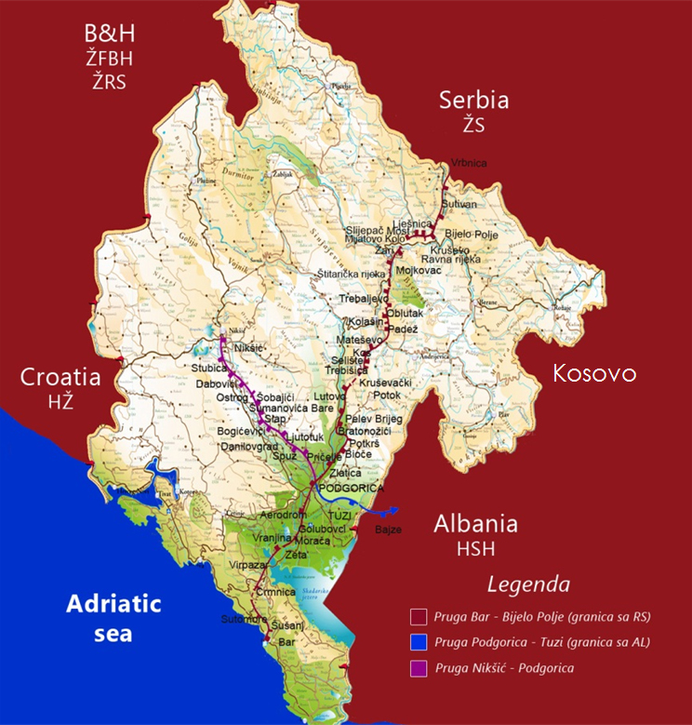

Prilog 3. Stanice i ostala službena mjesta na mreži
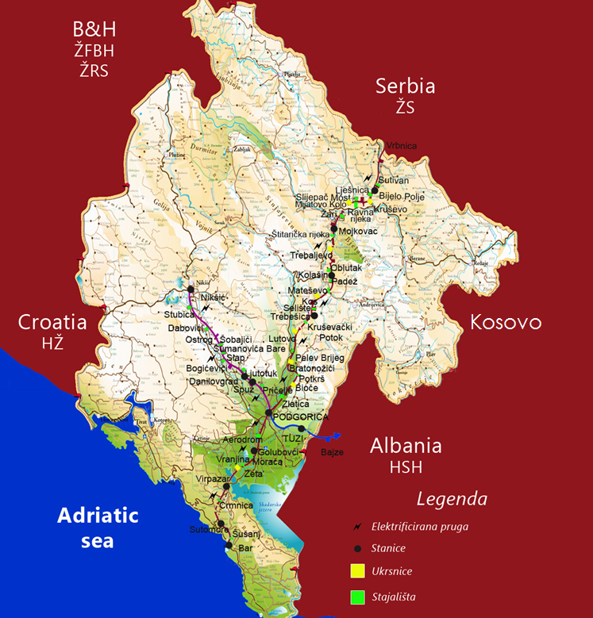

Prilog 4. Pregled udaljenosti između službenih mjesta i najveća dopuštena brzina na prugama

Naziv stanice / dionice | km položaj | Dužina dionice | Međustanični razmak | Najveća dopuštena brzina
Naziv stanice / dionice | km položaj | (m) | (m) | (km/h)
1 | 2 | 3 | 4 | 5
Državna granica - Bijelo Polje – Bar
Državna granica | 287+438,70 |  | 9.498,80
Državna granica – Bijelo Polje |  | 9.498,80 | 9.498,80
Bijelo Polje | 296+937,50 |  |  | 80
Bijelo Polje – Lješnica |  | 2.930,50 | 24.401,21 | 80
Lješnica | 299+868 |  | 24.401,21 | 80
Lješnica – Kruševo |  | 4.369,00 | 24.401,21 | 80
Kruševo | 304+237 |  | 24.401,21 | 80
Kruševo - Ravna Rijeka |  | 4.093,00 | 24.401,21 | 80
Ravna Rijeka | 308+330 |  | 24.401,21 | 80
Ravna Rijeka - Slijepač Most |  | 2.140,00 | 24.401,21 | 80
Slijepač Most | 310+470 |  | 24.401,21 | 80
Slijepač Most - Mijatovo Kolo |  | 3.163,53 | 24.401,21 | 80
Mijatovo Kolo | 313+633,53 |  | 24.401,21 | 80
Mijatovo Kolo – Žari |  | 2.966,47 | 24.401,21 | 80
Žari | 316+600 |  | 24.401,21 | 80
Žari – Mojkovac |  | 4.738,71 | 24.401,21 | 80
Mojkovac | 321+338,71 |  |  | 80
Mojkovac - Štitarička Rijeka |  | 3.077,29 | 19.311,26 | 80
Štitarička Rijeka | 324+416 |  | 19.311,26 | 80
Štitarička Rijeka - Trebaljevo |  | 6.699,46 | 19.311,26 | 80
Trebaljevo | 331+115,46 |  | 19.311,26 | 80
Trebaljevo – Oblutak |  | 3.684,54 | 19.311,26 | 80
Oblutak | 334+800 |  | 19.311,26 | 80
Oblutak – Kolašin |  | 5.849,97 | 19.311,26 | 80
Kolašin | 340+649,97 |  |  | 80
Kolašin – Padež |  | 3.190,03 | 18.145,28 | 80
Padež | 343+840 |  | 18.145,28 | 80
Padež – Mateševo |  | 3.310,00 | 18.145,28 | 80
Mateševo | 347+150 |  | 18.145,28 | 80
Mateševo – Kos |  | 4.317,75 | 18.145,28 | 80
Kos | 351+467,75 |  | 18.145,28 | 80
Kos – Selište |  | 2.542,25 | 18.145,28 | 80
Selište | 354+010 |  | 18.145,28 | 80
Selište – Trebešica |  | 4.785,25 | 18.145,28 | 80
Trebešica | 358+795,25 |  |  | 80
Trebešica - Kruševački Potok |  | 5.694,75 | 46.347,79 | 50
Kruševački Potok | 364+490 |  | 46.347,79 | 50
Kruševački Potok - Lutovo |  | 5.114,39 | 46.347,79 | 50
Lutovo | 369+604,39 |  | 46.347,79 | 50
Lutovo - Pelev Brijeg |  | 4.301,61 | 46.347,79 | 50
Pelev Brijeg | 373+906 |  | 46.347,79 | 50
Pelev Brijeg - Bratonožići |  | 5.204,50 | 46.347,79 | 50
Bratonožići | 379+110,50 |  | 46.347,79 | 50
Bratonožići – Podkrš |  | 4.469,50 | 46.347,79 | 60
Podkrš | 383+580 |  | 46.347,79 | 60
Podkrš – Bioče |  | 5.991,16 | 46.347,79 | 60
Bioče | 389+571,16 |  | 46.347,79 | 60
Bioče – Zlatica |  | 10.884,84 | 46.347,79 | 60
Zlatica | 400+456 |  | 46.347,79 | 60
Zlatica – Podgorica |  | 4.687,04 | 46.347,79 | 60
Podgorica | 405+143,04 |  |  | 70
Podgorica – Aerodrom |  | 7.936,96 | 10.686,46 | 70
Aerodrom | 413+080 |  | 10.686,46 | 70
Aerodrom – Golubovci |  | 2.749,50 | 10.686,46 | 70
Golubovci | 415+829,50 |  |  | 70
Golubovci – Morača |  | 3.299,50 | 18.290,50 | 70
Morača | 419+129 |  | 18.290,50 | 70
Morača – Zeta |  | 5.279,00 | 18.290,50 | 70
Zeta | 424+408 |  | 18.290,50 | 70
Zeta – Vranjina |  | 3.206,00 | 18.290,50 | 70
Vranjina | 427+614 |  | 18.290,50 | 70
Vranjina – Virpazar |  | 6.506,00 | 18.290,50 | 70
Virpazar | 434+120 |  |  | 70
Virpazar – Crmnica |  | 3.425,00 | 12.027,80 | 70
Crmnica | 437+545 |  | 12.027,80 | 70
Crmnica - ulaz tunela Sozina km 439+032 - 445+572 |  | 2.062,80 | 12.027,80 | 70
Ulaz tunela Sozina – Sutomore  km 439+032 - 445+572 |  | 6.540,00 | 12.027,80 | 80
Sutomore | 446+147,8 |  |  | 70
Sutomore – Šušanj |  | 5.911,20 | 8.699,20 | 70
Šušanj | 452+059 |  | 8.699,20 | 70
Šušanj – Bar |  | 2.788,00 | 8.699,20 | 70
Bar | 454+847 |  |  | 70
Nikšić - Podgorica
Nikšić | 0+293 |  |  | 75
Nikšić – Stubica |  | 8.719,00 | 34.132,50 | 75
Stubica | 9+012 |  | 34.132,50 | 75
Stubica – Dabovići |  | 5.428,26 | 34.132,50 | 75
Dabovići | 14+440,26 |  | 34.132,50 | 75
Dabovići – Ostrog |  | 2.873,82 | 34.132,50 | 75
Ostrog | 17+314,08 |  | 34.132,50 | 75
Ostrog – Šobajići |  | 3.720,92 | 34.132,50 | 75
Šobajići | 21+035 |  | 34.132,50 | 75
Šobajići - Šumanovića Bare |  | 2.299,24 | 34.132,50 | 75
Šumanovića Bare | 23+334,24 |  | 34.132,50 | 75
Šumanovića Bare – Slap |  | 2.283,35 | 34.132,50 | 75
Slap | 25+617,59 |  | 34.132,50 | 75
Slap – Danilovgrad |  | 8.807,91 | 34.132,50 | 75
Danilovgrad | 34+425,50 |  |  | 75
Danilovgrad – Ljutotuk |  | 3.850,80 | 22.082,74 | 100
Ljutotuk | 38+276,30 |  | 22.082,74 | 100
Ljutotuk – Spuž |  | 5.468,70 | 22.082,74 | 100
Spuž | 43+745 |  | 22.082,74 | 80
Spuž – Pričelje |  | 3.199,67 | 22.082,74 | 80
Pričelje | 46+944,867 |  | 22.082,74 | 80
Pričelje – Podgorica |  | 9.563,56 | 22.082,74 | 80
Podgorica | 56+508,434 |  |  | 80
Podgorica -Tuzi - Državna granica
Podgorica | 0+000 |  |  | 70
Podgorica – Tuzi |  | 13.683,00 | 13.683,00 | 70
Tuzi | 13+683 |  |  | 70
Tuzi - Državna granica |  | 11.057,59 | 11.057,59 | 70
Državna granica | 24+740,59 |  |  | 70

Prilog 5. Najveća dopuštena dužina vozova
Naziv službenog mjesta | Vozni smjer A → B |  |  | Vozni smjer B → A
Naziv službenog mjesta | (smijer prema nazivu pruge ) |  |  | (smijer suprotan od naziva pruge)
Naziv službenog mjesta | Najveća dopuštena dužina voza | Kolosijeci za prihvat najdužih vozova |  | Najveća dopuštena dužina voza | Kolosijeci za prihvat najdužih vozova
Naziv službenog mjesta | [ m ] |  |  | [ m ] | Kolosijeci za prihvat najdužih vozova
1 | 2 | 3 |  | 4 | 5
DG - Bijelo Polje - Bar
Bijelo Polje | 694 | 3. 4. i 5. |  | 694 | 3. 4. i 5.
Kruševo | 657 | 2. i 3. |  | 669 | 2. i 3.
Mijatovo Kolo | 553 | 2. i 3. |  | 556 | 2. i 3.
Mojkovac | 505 | 2. 3. i 4. |  | 506 | 2. , 3. i 4.
Trebaljevo | 573 | 1. i 2. |  | 572 | 1. i 2.
Kolašin | 601 | 3. i 4. |  | 601 | 3. i 4.
Kos | 592 | 2. i 3. |  | 594 | 2. i 3.
Trebešica | 578 | 3. i 4. |  | 577 | 3. i 4.
Lutovo | 532 | 2. i 3. |  | 532 | 2. i 3.
Bratonožići | 508 | 2. i 3. |  | 509 | 2. i 3.
Bioče | 510 | 1. i 2. |  | 507 | 1. i 2.
Podgorica | 665 | 4. 5. 6. 7.i 8. |  | 635 | 3. 4. 5. 6. 7.i 8.
Golubovci | 589 | 2. 3. i 4. |  | 598 | 2. 3. i 4.
Zeta | 595 | 2. i 3. |  | 594 | 2. i 3.
Virpazar | 698 | 2. 3. i 4. |  | 687 | 2. 3. i 4.
Sutomore | 569 | 2. i 3. |  | 590 | 2. i 3.
Bar | 700 | 1. 2. i 3. |  | 700 | 1. 2. i 3.
Nikšić - Podgorica
Nikšić | 610 | 2. | 610 |  | 2.
Ostrog ( STO ) | 532 | 3. | 532 |  | 3.
Danilovgrad | 537 | 1.2.3. | 537 |  | 1.2.3.
Spuž | 620 | 3. | 620 |  | 3.
Podgorica | 628 | 4. 5. 6. 7.i 8. | 632 |  | 3. 4. 5. 6. 7. i 8.
Podgorica Tuzi - DG
Podgorica | 665 | 4. 5. 6. 7.i 8. | 635 |  | 3. 4. 5. 6. 7. i 8.
Tuzi | 641 | 3. | 642 |  | 3.

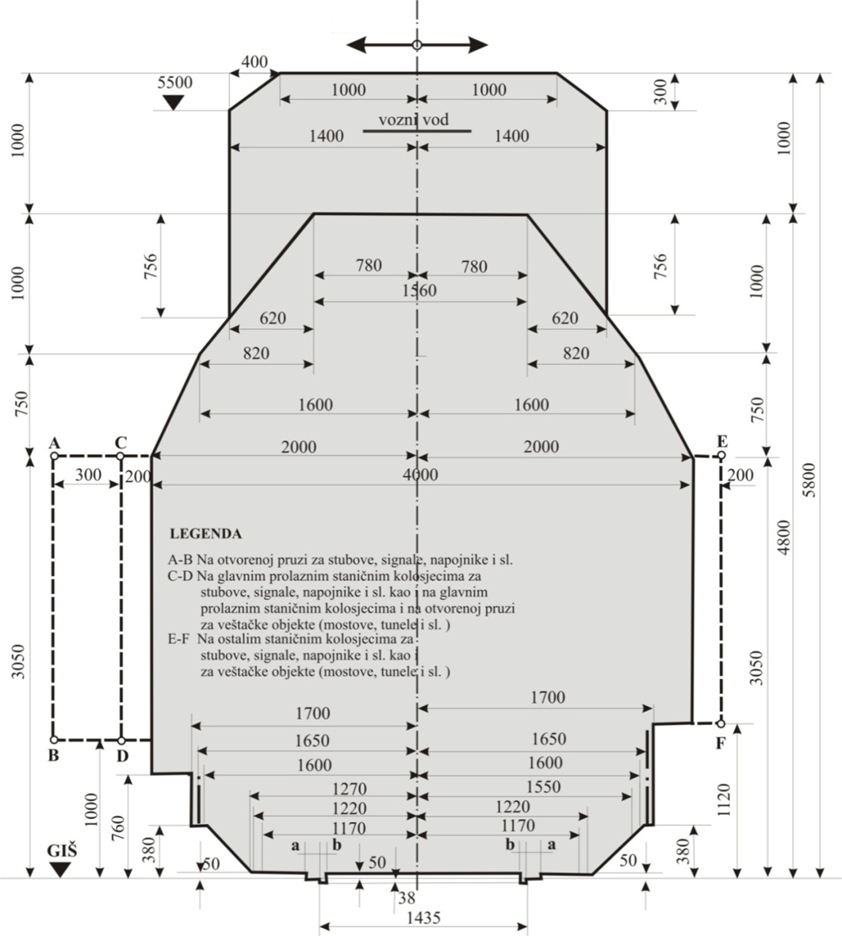
Prilog 6. Skica slobodnog profila GB

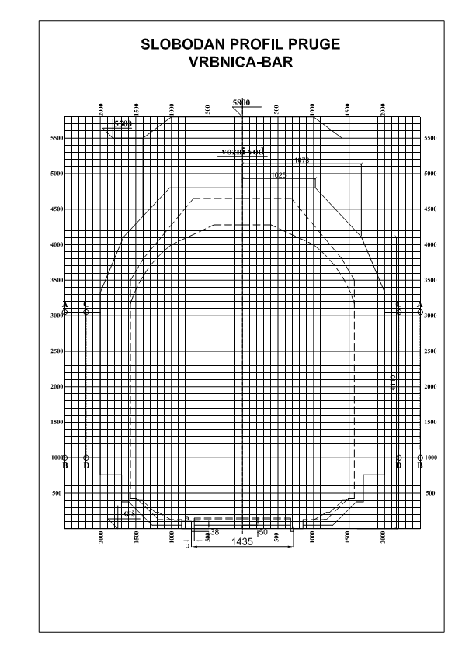
Prilog 7. Mjerodavni nagib i otpor pruge

Pružna dionica | Vozni smjer A → B |  |  |  | Vozni smjer B → A
Pružna dionica | Mjerodavan nagib |  | Mjerodavan otpor pruge [ daN/t ] |  | Mjerodavan nagib |  | Mjerodavan otpor pruge [ daN/t ]
Pružna dionica | Uspon [‰] | Pad [‰] |  |  | Uspon [ ‰ ] | Pad [ ‰ ] | Mjerodavan otpor pruge [ daN/t ]
1 | 2 | 3 | 4 |  | 5 | 6 | 7
1. Državna granica - Bijelo Polje - Bar
Državna granica – Bijelo Polje | 8 | 5 | 8 | 5 |  | 8 | 5
Bijelo Polje – Kruševo | 18 | 6 | 19 | 6 |  | 18 | 7
Kruševo - Mijatovo Kolo | 18 | 0 | 19 | 0 |  | 18 | 0
Mijatovo Kolo – Mojkovac | 16 | 10 | 19 | 10 |  | 16 | 12
Mojkovac – Trebaljevo | 18 | 0 | 19 | 0 |  | 18 | 0
Trebaljevo – Kolašin | 17 | 2 | 18 | 2 |  | 17 | 3
Kolašin – Kos | 2 | 17 | 3 | 17 |  | 2 | 20
Kos – Trebešica | 0 | 24 | 0 | 24 |  | 0 | 26
Trebešica – Lutovo | 0 | 24 | 0 | 24 |  | 0 | 26
Lutovo – Bratonožići | 0 | 24 | 0 | 24 |  | 0 | 26
Bratonožići – Bioče | 0 | 24 | 0 | 24 |  | 0 | 25
Bioče – Podgorica | 2 | 25 | 4 | 25 |  | 2 | 25
Podgorica – Golubovci | 0 | 6 | 0 | 6 |  | 0 | 6
Golubovci – Morača | 0 | 1 | 0 | 1 |  | 0 | 1
Morača – Zeta | 0 | 1 | 0 | 1 |  | 0 | 2
Zeta – Vranjina | 0 | 1 | 0 | 1 |  | 0 | 1
Vranjina – Virpazar | 1 | 2 | 2 | 2 |  | 1 | 3
Virpazar – Crmnica | 8 | 0 | 8 | 0 |  | 8 | 0
Crmnica – Sutomore | 4 | 3 | 5 | 3 |  | 4 | 4
Sutomore – Bar | 0 | 8 | 0 | 8 |  | 0 | 8
- Nikšić - Podgorica
Nikšić – Ostrog | 0 | 3 | 0 | 3 |  | 0 | 3
Ostrog – Danilovgrad | 1 | 25 | 2 | 25 |  | 1 | 26
Danilovgrad – Spuž | 8 | 7 | 8 | 7 |  | 8 | 7
Spuž – Podgorica | 7 | 6 | 8 | 6 |  | 7 | 7
- Podgorica – Tuzi – Državna granica
Podgorica – Tuzi | 6 | 7 | 6 | 7 |  | 6 | 8
Tuzi – Državna granica | 6 | 7 | 7 | 7 |  | 6 | 7

Prilog 8. Sistem elektrifikacije
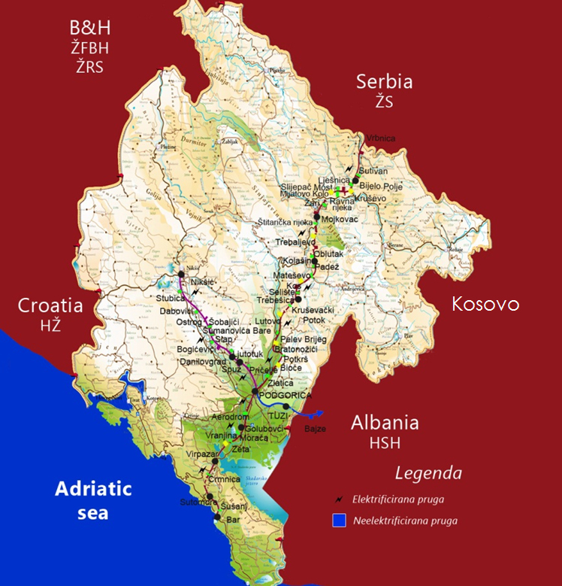

Prilog 9. Spisak pruga koje ispunjavaju uslove za upravljanje vučnim vozilima u jednoposjedu
Naziv pruge | Napomena
Podgorica – Bijelo Polje – drž. granica sa Srbijom i obratno | Vučna vozila teretnog voza moraju biti posjednuta, pored mašinovođe i pomoćnikom mašinovođe
Podgorica – Nikšić i obratno | Na dionici Nikšić – Danilovgrad i obratno vučna vozila teretnog voza moraju biti posjednuta pored mašinovođe i pomoćnikom mašinovođe
Bar – Podgorica i obratno
Podgorica – drž. granica sa Albanijom (Bajze) i obratno

Prilog 10. Spisak vučnih vozila koja ispunjavaju uslove za upravljanje u jednoposjedu
Vrsta vučnog vozila | Vrsta vozila | Serija vozila
Elektro | Lokomotive | 441, 461
Elektro | Motorni vozovi | 412/416, CAF CIVITY  Ostali EMV koji su konstruktivno prilagođeni jednoposjedu
Dizel | Lokomotive | 642, 643, 644, 661 i 744

Prilog 11. Vrste i trase optičkih kablova
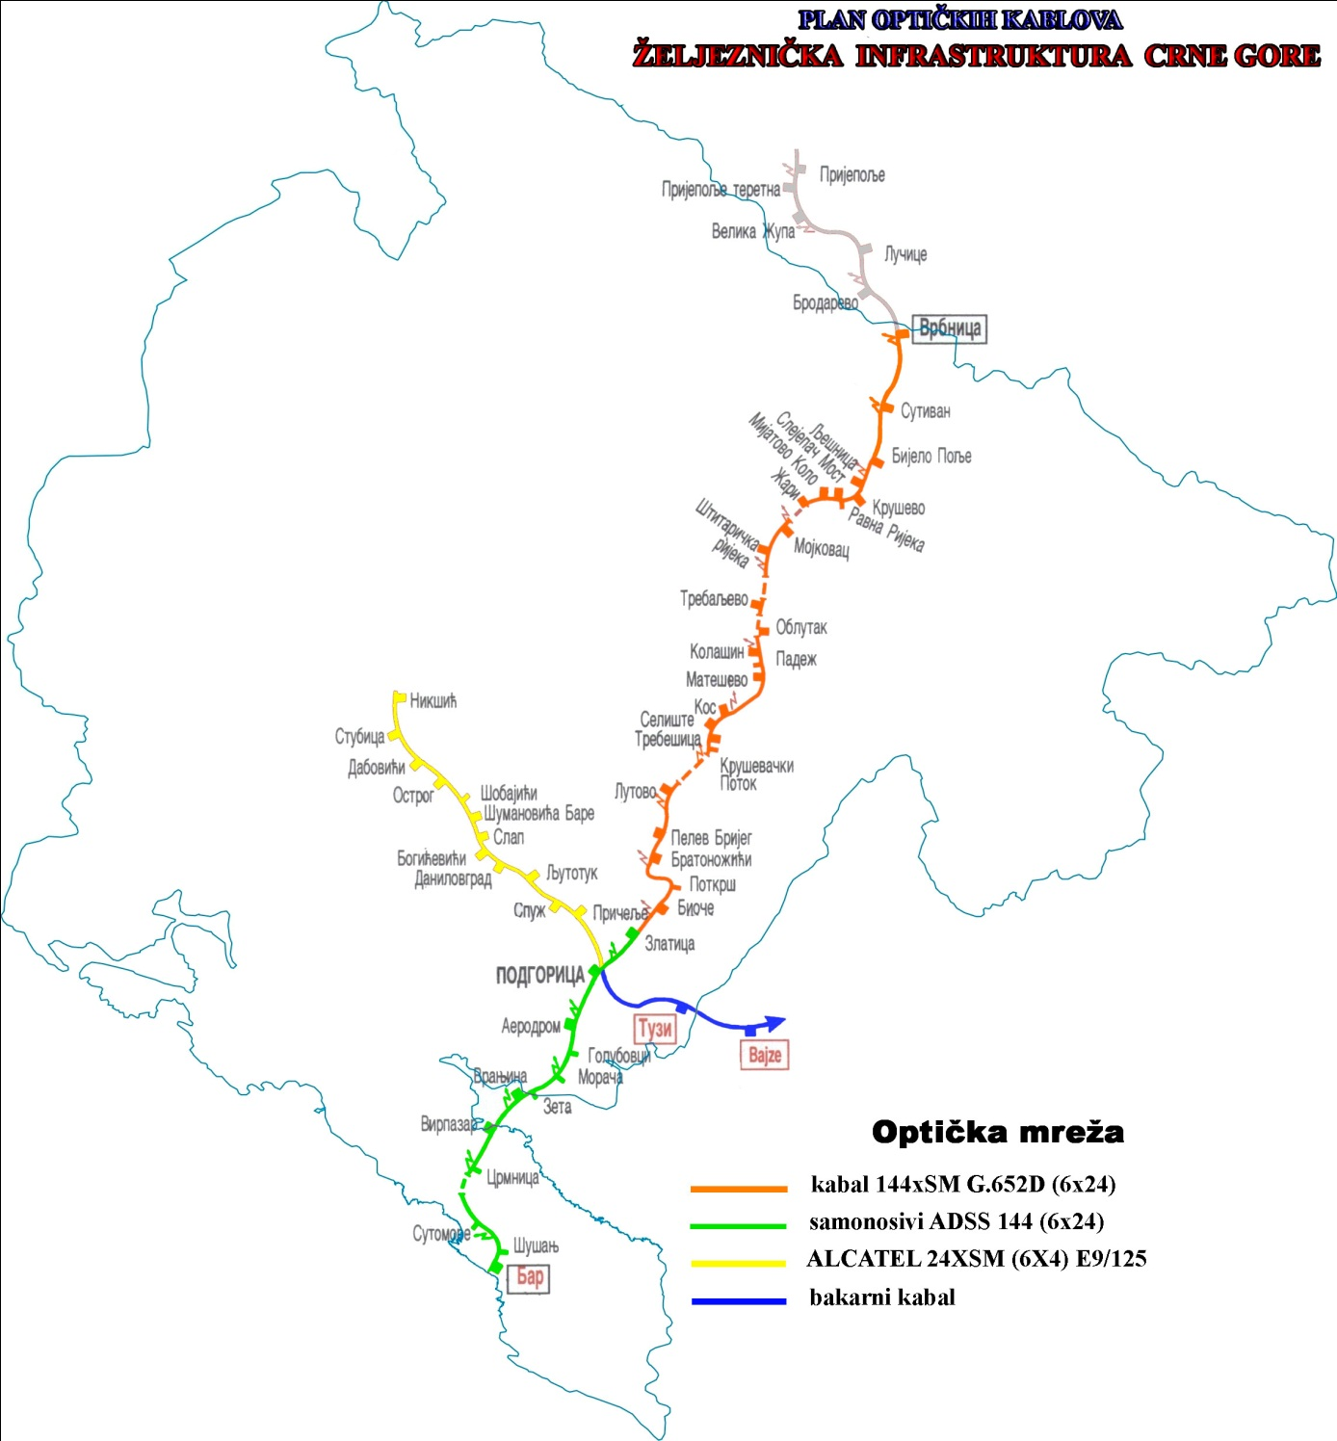

Prilog 12. Pregled opremljenosti pruga auto - stop uređajima
Pruga | km položaj početne balize i oznaka signala | km položaj početne balize i oznaka signala
Bijelo Polje –Bar | km 295+215  Pau -92 | km 453+071  PFu-2
Bar – Bijelo Polje | km 455+430  FO -1 | km 299+065  PAu-91
Podgorica – Tuzi | km405+289  Ao -6 | km 12+000  PPu-92
Nikšić –Podgorica | km 1+348  Fu-91 | km 54+8  Pnu -94
Podgorica – Nikšić | km 45+408  PFu-91 | km 1+349  Au-91
Tuzi – Podgorica | km 15+120  PFu-91 | km 406+037  Au-93

Prilog 13. Pregled službenih mjesta za prijem i otpremu putnika
Službeno mjesto | Status | Nadzorna stanica
1 | 2 | 3
Bijelo Polje - Bar
Aerodrom | stajalište
Bar | stanica
Bijelo Polje | stanica
Bioče | ukrsnica | Podgorica
Bratonožići | ukrsnica | Trebešica
Crmnica | stajalište
Golubovci | stanica
Kolašin | stanica
Kos | ukrsnica | Kolašin
Kruševački Potok | stajalište
Kruševo | ukrsnica | Bijelo Polje
Lutovo | ukrsnica | Trebešica
Lješnica | stajalište
Mateševo | stajalište
Mijatovo Kolo | ukrsnica | Bijelo Polje
Mojkovac | stanica
Morača | stajalište
Oblutak | stajalište
Padež | stajalište
Pelev Brijeg | stajalište
Podgorica | stanica
Podkrš | stajalište
Ravna Rijeka | stajalište
Selište | stajalište
Slijepač Most | stajalište
Sutivan | stajalište
Sutomore | stanica
Štitarička Rijeka | stajalište
Šušanj | stajalište
Trebaljevo | ukrsnica | Mojkovac
Trebešica | stanica
Virpazar | stanica
Vranjina | stajalište
Zeta | ukrsnica | Virpazar
Zlatica | stajalište
Žari | stajalište
Nikšić - Podgorica
Nikšić | stanica
Stubica | stajalište
Dabovići | stajalište
Ostrog | ukrsnica | Nikšić
Šobajići | stajalište
Šumanovića bare | stajalište
Slap | stajalište
Danilovgrad | stanica
Ljutotuk | stajalište
Spuž | ukrsnica
Pričelje | stajalište
Podgorica | stanica

Prilog 14. Pregled kolskih vaga i mjerača tovarnog profila
Pruga | Stanica | Nosivost vage  (t) | Dužina Vage  (m) | Mjerač tovarnog profila
Bar – Bijelo Polje | Bar | 80 t | 12 m | Postoji
Bar – Bijelo Polje | Bar – I rejonska grupa | 100 t | 20 m
Bar – Bijelo Polje | Bar – II rejonska grupa | 100 t | 20 m
Bar – Bijelo Polje | Bar – III rejonska grupa | 100 t | 20 m | Postoji
Bar – Bijelo Polje | Podgorica | 80 t | 12 m | Postoji
Bar – Bijelo Polje | Bijelo Polje | 100 t | 20 m | Postoji
Nikšić – Podgorica | Nikšić | 100 t | 20 m | Postoji
Podgorica - Tuzi | Tuzi | Ne postoji | Ne postoji | Postoji

Prilog 15. Pregled tovarnih rampi za utovar i istovar tereta
Službeno mjesto | Vrsta rampe | Lokacija/kolosjek | Dimenzije (d/š/v) | Materijal
Bar | Bočna | Ia manipulativni | 65/16,35/1,1 | betonska
Sutomore | Bočna | I magacinski | 16/9,55/1,1 | betonska
Virpazar | Bočna | I kolosjek | 20/12/1,1 | betonska
Golubovci | Bočna | I kolosjek | 15,30/9,6/1,1 | betonska
Podgorica | Bočna | 18 magacinski kolosjek | 151/15,20/1,1 | kamena
Mojkovac | Bočna | I kolosjek | 80/15/1,1 | betonska
Kolašin | Bočna | I kolosjek | 42/9/1,1 | betonska
Bijelo Polje | Bočna | Ia magacinski kolosjek | 60/20/1,1 | betonska
Tuzi | Bočna | I kolosjek | 40/15,2/1,1 | betonska
Nikšić | Bočna | I magacinski | 27,7/9,5/1,1 | betonska
Nikšić | Čeona | 15 kolosjek | 27,7/9,5/1,1 | betonska

Prilog 16. Planirani radovi na rekonstrukciji i sanaciji željezničke infrastrukture
- Željeznička pruga Beograd- Bar
Rb | Naziv projekta | Rok za završetak | Planirani početak | Planirani zatvor pruge | Planirani završetak
1. | Zamjena signalno-sigurnosnog uređaja u stanici Podgorica  (radovi + nadzor) | 12 mjeseci | III kvartal 2017. godine | 5^{h} | III kvartal 2018. godine
2. | Sanacija kosina  - km 369+424 - km 369+979  - km 373+344 - km 374+189  - km 375+386 - km 376+267  - km 377+069 - km 377+631  - km 378+176 - km 378+326  - km 378+524 - km 378+750 | 20 mjeseci  (6 mjeseci projektovanje + 14 mjeseci radovi) | II kvartal 2018. godine | 4-5^{h} | IV kvartal 2019. godine
3. | Remont gornjeg stroja pruge na dionici Kos - Trebešica (km 351+ 684.65 - km 357+951 )  (radovi + nadzor) | 15 mjeseci | II kvartal 2018. godine | 5^{h} | III kvartal 2019. godine
4. | Sanacija 5 prenapregnutih betonskih mostova  - Most 40 (km 332+323,76)  - Most 42 (332+748,66)  - Most 47( 338+952,47)  - Most 52 (344+143,98)  - Most 53 (345+767,98)  (prva grupa prioriteta) | 12 mjeseci | II kvartal 2018. godine | 5^{h} | II kvartal 2019. godine
5. | Sanacija prioritetne grupe betonskih mostova  (druga grupa prioriteta) | 12 mjeseci | III kvartal 2018. godine | 4-5^{h} | III kvartal 2019. godine
6. | Sanacija prioritetne grupe tunela  (prva grupa prioriteta) | 12 mjeseci | II kvartal 2019. godine | 4-5^{h} | II kvartal 2020. godine

Prilog 17. Rokovi za izradu godišnjeg reda vožnje 2018/2019
Faza | Tijelo | Datum predaje zahtjeva za dodjelu kapaciteta | Datum dodjele kapaciteta
Prijedlozi o planiranim promjenama redovnih trasa iz R.V. prethodne godine | ŽP | 20.02.2018.
Krajnji rok za predaju zahtjeva za dodjelu trase | ŽP | 30.04.2018.
Period usaglašavanja | UI/ŽP | 01.05.2018.- 20.06.2018.
Projekat reda vožnje | UI | 15.07.2018.
Primjedbe na projekat reda vožnje | ŽP | 16.07.2018. – 08.08.2018.
Definisanje konačnog reda vožnje | UI/ŽP | 15.08.2018. – 01.09.2018.
Ugovaranje | UI/ŽP | od 01.09. do 25.09.2018.
Prvi dodatni rok (preostali kapaciteti) | ŽP/UI | 16.07.2018. | 30.07.2018.
Drugi dodatni rok (preostali kapaciteti) | ŽP/UI | 01.09.2018. | 20.09.2018.
Stupanje na snagu reda vožnje | UI | 09.12.2018.

Prilog 17a. Rokovi za izmjenu i dopunu godišnjeg reda vožnje 2018/2019
Datum predaje zahtjeva za izmjenu i dopunu godišnjeg reda vožnje | Datum primjene izmjena i dopuna godišnjeg reda vožnje | Rok za dodjelu kapaciteta
31.12.2018. | 04.02.2019. | 20 dana prije primjene izmjena i dopuna
18.02.2019. | 01.04.2019. | 20 dana prije primjene izmjena i dopuna
22.04.2019. | 09.06.2019. | 20 dana prije primjene izmjena i dopuna
15.07.2019. | 02.09.2019. | 20 dana prije primjene izmjena i dopuna
26.08.2019. | 07.10.2019. | 20 dana prije primjene izmjena i dopuna

Prilog 18. Vrijednost faktora za naročite pošiljke (F_{np})

Za naročite pošiljke F_{np} se izračunava na sljedeći način:

Usluge | F_{np}
Saglasnost drugih ŽP-a | 1,1
Dozvoljena maksimalna brzina voza V_{max} =60km/h | 1,2
Pokretanje i zaustavljanje voza ne smije biti naglo, o čemu vozno osoblje mora biti obaviješteno "Opštim nalogom" | 1,2
Pratioce pošiljke treba upozoriti na ličnu sigurnost pri prelazu na elektrificirane pruge i uručiti im izjavu datu u prilogu I Pravilnika 20 sa potvrdom potpisa | 1,2
Po kolosjeku sa peronima voziti 20 km/h, peroni bez putnika, robe i materijala | 1,2
Pri kontrolisanju mjera prisustvuje odgovorni radnik službe za održavanje pruge (nadzornik pruge, referent donjeg stroja) | 1,3
Prevoz u redovnim teretnim vozovima | 1,3
Željeznička vozila koja saobraćaju na sopstvenim točkovima ako ne nose znak RIV ili RIC, kao i vozila koja nisu uvrštena u park ŽICG (nova kola, lokomotive vučene i na sopstveni pogon i privatna kola) | 1,3
Tovari čije su tovarne jedinice povezane u svežnjeve (koje se mogu ugibati), na primjer: okruglo betonsko gvožđe i slična roba koja prelazi dužinu više od 36 m | 1,3
Pošiljke čija dužina prelazi preko stožera obrtnog postolja kola više od 6,5 m. U ovom slučaju se dodaju štitna kola prema odredbama tačke 7.3. Priloga II RIV-a (Sveska 1) | 1,3
Zabranjen prevoz pored tovarnih rampi, pored nastrešnica i ispod tovarnih kontrolnih profila | 1,5
Na stanicama ne smiju biti zauzeti susjedni kolosjeci najmanje na 15 m od međika | 1,5
Obavezno uzemljenje naročite pošiljke na elektrificiranim prugama izvodi se prema odredbama Pravilnika 20 (prilog II) | 1,5
Kroz sve stanice prolaz samo po glavnim kolosjecima | 1,5
Vožnja preko skretnice u skretanje brzinom od Vmax=20km/h | 1,5
Prevoz pošiljke obavezno prati radnik tehničke kolske struke na svojoj dionici, odmah provjerava stanje pošiljke i po potrebi sam određuje lagane vožnje u oštrim krivinama, odnosno preko skretnica u skretanje | 1,5
Pošiljka čije su dimenzije unutar granica tovarnog profila pruge, ali ne zadovoljavaju propisani razmak između tovara (vozila) i tovarnog profila pruge, određen po odredbama Sveske 1 Priloga II Pravilnika RIV (Prilog III ovog pravilnika) | 1,5
Kola sa više od 8 osovina, kada su tovarena, pa i ako nose znak RIV | 1,5
Predmeti koji se ne mogu prevesti do uputne stanice bez pretovara, ako pojedinačno teže više od 25 tona, ili su natovarena na kola sa spuštenim podom | 1,5
Pošiljke koje na elektrificiranim prugama ne mogu da zadovolje propisane sigurnosne razmake između najisturenijih djelova svoje mase i djelova kontaktne mreže pod naponom | 1,5
Tovar šina, gvožđa, čelika ili sličnih stvari nepovezanih (koje se ne ugibaju) dužine preko 36 m tovarenih na dvoja ili više kola bez obrtnjeva (Propisi o tovarenju kola, Sveska 1, Prilog II Pravilnika RIV) | 1,5
Pošiljke tovarene na dvoja ili više kola sa obrtnjima koja nisu vezana kvačilima na zavrtanj ili pomoću umetnutih kola, na primjer:  - krutim kvačilom,  - umetnutim kolima koja su krutim kvačilom povezana sa tovarenim kolima i sa jedne i sa druge strane,  - samim tovarom pogodnog oblika tako pričvršćenim na obrtnjima da može da prenosi sile tegljenja i odbojne sile | 1,5

Za ostale naročite pošiljke zaključivaće se posebni ugovori između ŽICG i operatera, shodno kriterijumima Pravilnika 20 o prevozu naročitih pošiljaka.

Prilog 19. Pregled kolosjeka namijenjenih za gariranje kola/garnitura

Stanica | Kolosjeci na kojima se vrši naplata gariranja | Kolosjeci na kojima se ne vrši naplata gariranja
Bijelo Polje | 1, 2, 3, 4, 5 i 6 | 7
Podgorica | 1, 2, 3, 4, 5, 6, 7 i 8 | 9, 10, 11 i 12
Bar | 1, 2, 3, 4, 5, 6, 7, 8 i 9 | 10, 11, 12, 13 i 14
Nikšić | 1, 2, 3, 4, 5, 6 i 7 | 10 i 12
Tuzi | 1, 2, 3 i 4 | 5
Prilog 20. Pregled primarnih uzroka kašnjenja vozova
Primarni uzroci kašnjenja vozova (ŽICG)
Red broj | Naziv
1. | Čeka na dopuštenje
2. | Čeka na ulaznom signalu
3. | Dispečersko naređenje
4. | Zakašnjenje nastalo krivicom zaposlenog kod upravljača infratsrukture
5. | Smanjenje brzine na zahtjev upravljača infrastrukture
6. | Uručivanje naloga vozu
7. | Kvar na staničnom SS uređaju
8. | Zatvor pruge od strane upravljača infrastrukture
9. | Kvar na putnom prelazu
10. | Kvar na KM
11. | Kvar na telekomunikacionim uređajima
12. | Produženo bavljenje pružnih vozila
13. | Lagane vožnje
14. | Neplanirani zatvor pruge
15. | Prsnuće šine
16. | Deformacija kolosjeka
17. | Tehnička neispravnost skretnica
18. | Sudar, nalet i iskliznuće pružnih vozila
19. | Kvar SS i TK uređaja
20. | Produženje predviđenog zatvora (više od 30 minuta)
21. | Izbjegnut sudar, nalet i iskliznuće pružnih vozila

Prilog 20. Pregled primarnih uzroka kašnjenja željezničkog prevoznika
Primarni uzroci kašnjenja vozova (željeznički prevoznik)
Red broj | Naziv
1. | Povećana frekvencija putnika
2. | Čeka na osoblje željezničkog prevoznika
3. | Čeka na lokomotivu ili motornu garnituru
4. | Kašnjenje nastalo krivicom zaposlenog željezničkog prevoznika
5. | Čišćenje vagona na zahtjev željezničkog prevoznika
6. | Neispravnost vagona
7. | Popravka na vagonu bez otkvačivanja
8. | Neispravnost uređaja za grijanje
9. | Promjena sastava na zahtjev željezničkog prevoznika
10. | Intervencija pripadnika MUP-a na zahtjev vozopratnog osoblja
11. | Čeka na manevarsku lokomotivu
12. | Kvar vučnog vozila / garniture
13. | Smjena osoblja željezničkog prevoznika
14. | Prolazni kvar na lokomotivi / garnituri
15. | Čeka zbog sastavljanja voza
16. | Vaganje
17. | Prevoz naročite pošiljke
18. | Zaustavljanje radi hlađenja kočionih papuča
19. | Kvar vučnog vozila voza
20. | Kvar vagona u vozu
21. | Prekid vazdušnog voda kočionog sistema
22. | Prolazak voza pored signala koji daje signal da je dalja vožnja zabranjena
23. | Nedopušten prolazak voza kroz službeno mjesto gdje je morao stati

Prilog 20. Pregled primarnih uzroka kašnjenja vozova
Primarni uzroci kašnjenja (spoljni uticaji)
Red broj | Naziv
1. | Državne potrebe
2. | Voz primljen sa kašnjenjem od druge željezničke uprave
3. | Odbijen prijem voza od druge željezničke uprave
4. | Čekanje na vozopratno osoblje druge željezničke uprave
5. | Voz neispravno sastavljen od druge željezničke uprave
6. | Izbacivanje neispravih vagona druge željezničke uprave
7. | Izbacivanje pogrešno upućenih vagona druge željezničke uprave
8. | Zakašnjenje zaposlenog druge željezničke uprave
9. | Klizanje ili odron terena
10. | Poplava ili bujica
11. | Sniježni nanosi, lavine i usovi
12. | Gusta magla i kiša
13. | Požar u pojasu pruge
14. | Ispadanje iz voza
15. | Uskakanje ili iskakanje iz voza
16. | Zadržavanje voza od strane pripadnika MUP-a
17. | Zadržavanje voza od strane carinsko inspekcijskih organa
18. | Zloupotreba pomoćne kočnice
19. | Interevncija hitne pomoći
20. | Lom uređaja na putnom prelazu
21. | Kamenovanje voza
22. | Otuđenje opreme ili uređaja u vlasništvu infrastrukture

Prilog 20. Pregled sekundarnih uzroka kašnjenja vozova
Sekundarni uzroci kašnjenja
Red broj | Naziv
1. | Čeka na ukrštanja
2. | Čeka zbog preticanja
3. | Čeka na odjavu
4. | Čeka vezu zakašnjelog voza
5. | Produženo zadržavanje u stanici zbog čekanja na redovni prolazak
6. | Čeka se na lokomotivu ili garnituru iz obrta
7. | Čeka na vezu voza ili po zahtjevu prevoznika
8. | Čeka na osoblje željezničkog prevoznika iz obrta
9. | Zakašnjenje prouzrokovano kvarom vučnog vozila drugog voza
10. | Veza voza (putnika ili bruta) od druge željezničke uprave
11. | Zloupotreba pomoćnih kočnica na drugom vozu
12. | Vanredni događaj drugog voza

Prilog 20. Pregled uzroka kašnjenja vozova zbog vanrednog događaja koji su u istražnom postupku
Uzroci kašnjenja vozova nastalih zbog vanrednih događaja, koji su u istažnom postupku
Red broj | Naziv
1. | Sudar vozova
2. | Nalet vozova
3. | Iskliznuće voza
4. | Požar i eksplozija
5. | Iskliznuće i nalet voza pri manevrisanju
6. | Na putnom prelazu osiguran saobraćaj SS uređajima
7. | Na putnom prelazu osiguran saobraćaj drumskim saobraćajnim znacima
8. | Vanredni događaj na otvorenoj przi
9. | Vanredni događaj u službenom mjestu
10. | Ekološki incident
11. | Druge ozbiljne nesreće
12. | Raskinuće voza
13. | Oštećenje KM
14. | Izbjegnut sudar vozova
15. | Izbjegnuće naleta
16. | Presjek skretnice
17. | Izbjegnut vanredni događaj na otvorenoj pruzi
18. | Izbjegnut vanredni događaj u službenom mjestu
19. | Izbjegnuto iskliznuće voza
20. | Druge izbjegnute nesreće

Na pruzi Nikšić – Podgorica, zbog nelegalnih putnih prelaza, najveća dopuštena brzina je određena Rješenjem Ministarstva saobraćaja i pomorstva broj 03-1559/2 od 31.02.2014. godine, i važiće do opoziva istog
, 3 Samo ako vuku voz sa kraćim krajem naprijed

